# **AWS Academy Cloud Developing [98590]**

<https://awsacademy.instructure.com/courses/98590/assignments/1072470?module_item_id=9121929>

<https://labs.vocareum.com/web/3519877/3539897.0/ASNLIB/public/docs/lang/en-us/README.html>

# Lab 9.2: Implementing CloudFront for Caching and Application Security

## **Tổng quan và mục tiêu của bài lab**

Trong bài lab này, bạn sẽ thực hiện các tác vụ sau để cải thiện trải nghiệm của người dùng trang web của quán cà phê:

1. **Tạo phân phối Amazon CloudFront**:
   * Giảm độ trễ mạng cho người dùng trang web bằng cách lưu trữ và phân phối các đối tượng từ Amazon S3.
   * Đảm bảo trang web được truy cập an toàn qua HTTPS.
2. **Bảo mật truy cập vào trang web và các điểm cuối API REST bằng AWS WAF**:
   * Sử dụng AWS WAF (Web Application Firewall) để bảo vệ trang web khỏi các mối đe dọa và truy cập trái phép.
3. **Cấu hình chức năng CloudFront trên trang web**:
   * Tùy chỉnh hành vi của trang web từ Edge Location (vị trí biên).
4. **Điều chỉnh thời gian hết hạn của các file được lưu trữ trong bộ nhớ đệm CloudFront**:
   * Cải thiện hiệu suất và quản lý lưu trữ dữ liệu được lưu trong bộ nhớ đệm thông qua việc điều chỉnh max-age caching settings.

## **Sau khi hoàn thành bài lab này, bạn sẽ có thể:**

* Tạo CloudFront distribution để lưu trữ các đối tượng từ Amazon S3.
* Cấu hình trang web được lưu trữ trên Amazon S3 để truy cập qua HTTPS thông qua CloudFront.
* Bảo mật truy cập vào CloudFront distribution dựa trên nguồn gốc mạng của yêu cầu.
* Bảo mật điểm cuối API REST dựa trên nguồn gốc mạng của yêu cầu bằng AWS WAF.
* Cấu hình chức năng CloudFront để tùy chỉnh hành vi trang web từ Edge Location.
* Điều chỉnh thiết lập max-age caching trên CloudFront distribution.

## **Giới thiệu**

### **Amazon CloudFront**

Amazon CloudFront là một dịch vụ mạng phân phối nội dung (Content Delivery Network - CDN) của Amazon Web Services (AWS). CloudFront giúp cải thiện hiệu suất và bảo mật cho các ứng dụng web, trang web, và nội dung trực tuyến khác bằng cách phân phối nội dung thông qua một mạng lưới toàn cầu các vị trí biên (edge locations).

**Các Tính Năng Chính của CloudFront:**

1. **Hiệu suất Cao**:
   * CloudFront phân phối nội dung từ các vị trí biên gần người dùng nhất, giúp giảm độ trễ và tăng tốc độ tải trang.
   * Hỗ trợ cả nội dung tĩnh (hình ảnh, CSS, JavaScript) và nội dung động (API, video streaming).
2. **Bảo mật**:
   * Hỗ trợ HTTPS để mã hóa dữ liệu trong quá trình truyền tải.
   * Tích hợp với AWS Shield và AWS WAF để bảo vệ khỏi các cuộc tấn công DDoS và các mối đe dọa ứng dụng web.
3. **Tùy Chỉnh Cache**:
   * Quản lý cache và thiết lập thời gian hết hạn của nội dung để kiểm soát cách nội dung được lưu trữ và phân phối.
   * Hỗ trợ các bản cập nhật và xóa bỏ nội dung cache (invalidation).
4. **Tính Năng Edge Compute**:
   * CloudFront Functions và AWS Lambda@Edge cho phép bạn chạy mã tùy chỉnh tại các vị trí biên để xử lý các yêu cầu và phản hồi.
   * Điều chỉnh và tùy chỉnh hành vi của ứng dụng ngay từ vị trí biên, gần người dùng nhất.
5. **Tích Hợp với Các Dịch Vụ AWS Khác**:
   * Dễ dàng tích hợp với Amazon S3, Amazon EC2, Elastic Load Balancing và các dịch vụ khác để phân phối nội dung một cách hiệu quả.
   * Hỗ trợ các nguồn dữ liệu gốc tùy chỉnh để phân phối nội dung từ bất kỳ máy chủ web nào.

**Các Ứng Dụng Thực Tế:**

* **Trang Web và Ứng Dụng Web**: Cải thiện tốc độ tải trang và hiệu suất cho người dùng trên toàn cầu.
* **Streaming Video và Audio**: Phân phối nội dung truyền thông đa phương tiện với độ trễ thấp và chất lượng cao.
* **API và Nội Dung Động**: Tăng tốc truy vấn API và phân phối nội dung động thông qua các vị trí biên.

### **AWS Web Application Firewall (WAF)**

AWS WAF là một dịch vụ bảo mật đám mây được cung cấp bởi Amazon Web Services (AWS), cho phép bạn bảo vệ các ứng dụng web khỏi các cuộc tấn công phổ biến bằng cách kiểm soát lưu lượng truy cập HTTP và HTTPS đến các ứng dụng của bạn. AWS WAF giúp bạn bảo vệ trang web, API, và các tài nguyên AWS khác thông qua một loạt các tính năng mạnh mẽ.

**Các Tính Năng Chính của AWS WAF:**

1. **Bảo vệ Trước Các Cuộc Tấn Công Phổ Biến**:
   * AWS WAF cho phép bạn tạo các quy tắc bảo vệ chống lại các cuộc tấn công phổ biến như SQL injection, cross-site scripting (XSS), và các mối đe dọa khác.
2. **Kiểm Soát Lưu Lượng HTTP và HTTPS**:
   * Bạn có thể viết các quy tắc tùy chỉnh để kiểm soát lưu lượng truy cập dựa trên các thuộc tính như địa chỉ IP, quốc gia, giá trị của các header HTTP, và nhiều yếu tố khác.
3. **Tích Hợp Với Các Dịch Vụ AWS Khác**:
   * AWS WAF dễ dàng tích hợp với Amazon CloudFront, Application Load Balancer (ALB), và API Gateway để bảo vệ các ứng dụng web và API.
4. **Tính Năng Rate Limiting**:
   * AWS WAF có thể giới hạn số lượng yêu cầu từ một nguồn nhất định trong một khoảng thời gian, giúp bảo vệ ứng dụng khỏi các cuộc tấn công DDoS tầng ứng dụng.
5. **Giao Diện Quản Lý Dễ Sử Dụng**:
   * Giao diện quản lý của AWS WAF thân thiện và dễ sử dụng, cho phép bạn tạo và quản lý các quy tắc bảo vệ một cách dễ dàng.
6. **Tích Hợp Với AWS Managed Rules**:
   * AWS cung cấp một tập hợp các Managed Rules (quy tắc quản lý) sẵn sàng sử dụng, được tạo bởi các chuyên gia bảo mật, để bảo vệ ứng dụng của bạn khỏi các mối đe dọa bảo mật mới nhất.

**Các Ứng Dụng Thực Tế:**

* **Bảo vệ trang web và ứng dụng web**: Sử dụng AWS WAF để bảo vệ các trang web và ứng dụng khỏi các cuộc tấn công phổ biến và duy trì hiệu suất ổn định.
* **Bảo vệ API**: Đảm bảo rằng các API của bạn được bảo vệ khỏi các cuộc tấn công độc hại và duy trì tính toàn vẹn dữ liệu.
* **Giới hạn lưu lượng truy cập**: Sử dụng tính năng rate limiting để ngăn chặn các cuộc tấn công DDoS và giảm tải cho các tài nguyên của bạn.

## **Task 1: Preparing the development environment**

Cấu hình môi trường AWS Cloud9 để thực hiện lab.

### **5. Xác minh quá trình tạo AWS CloudFormation stack**

Để xác minh quá trình tạo AWS CloudFormation stack, bạn có thể thực hiện các bước sau:

1. **Mở bảng điều khiển AWS CloudFormation**:

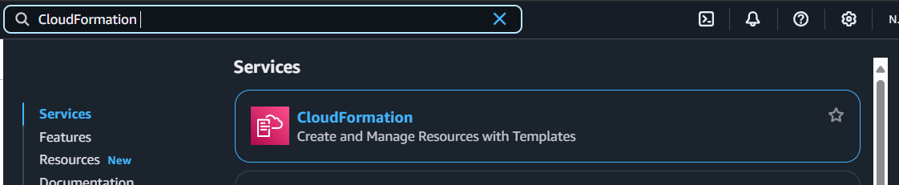

1. **Chọn "Stacks" trong bảng điều khiển bên trái**:
2. **Xác minh trạng thái của stack có "ACD_2.0" trong cột Description**:
   * Tìm stack có "ACD_2.0" trong cột Mô tả (Description).
   * Xác minh rằng trạng thái của stack là "CREATE_COMPLETE".

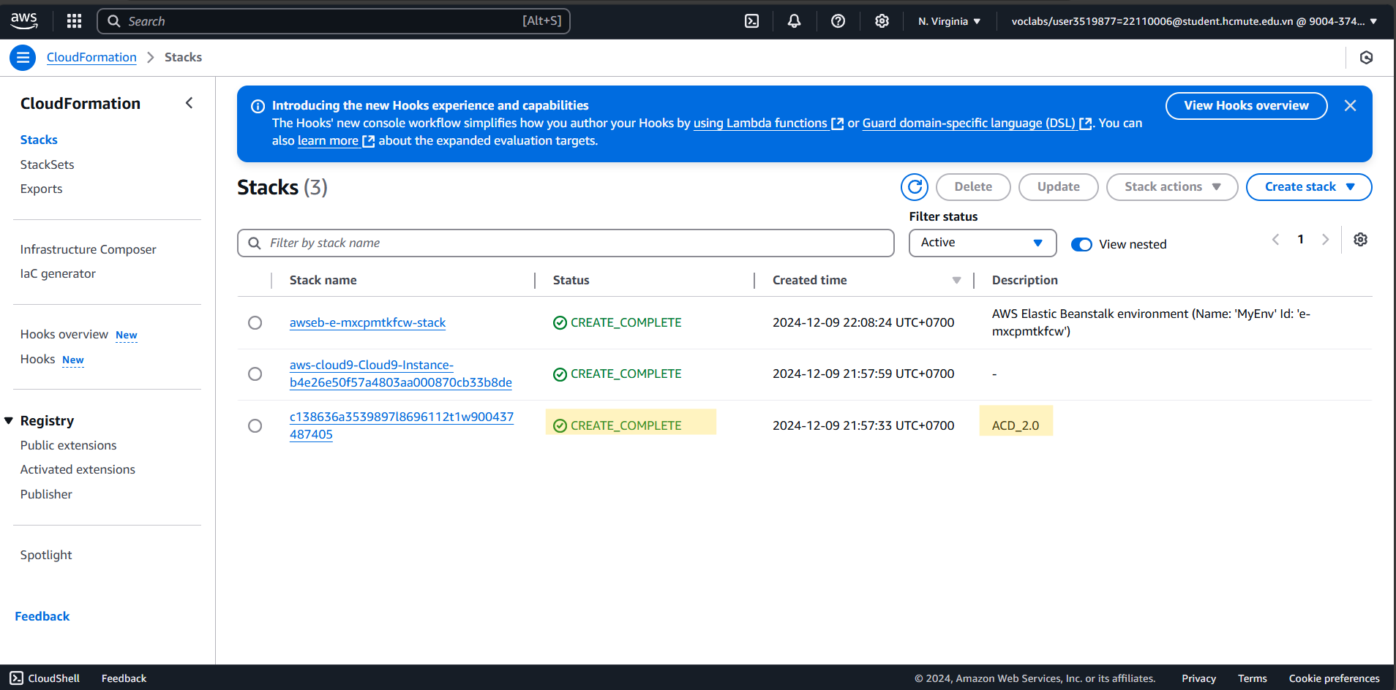

### **6. Mở Cloud9 Instance**

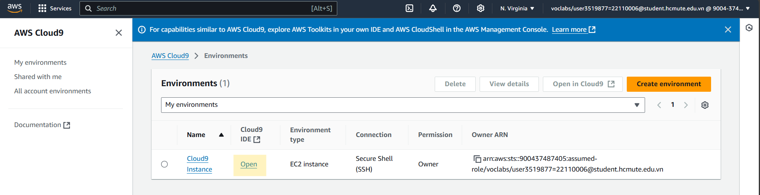

### **7. Tải xuống và giải nén các tệp cần thiết cho lab.**

Chạy lệnh sau trên terminal:

|  |
| --- |
| wget https://aws-tc-largeobjects.s3.us-west-2.amazonaws.com/CUR-TF-200-ACCDEV-2-91558/09-lab-cloudfront/code.zip -P /home/ec2-user/environment |

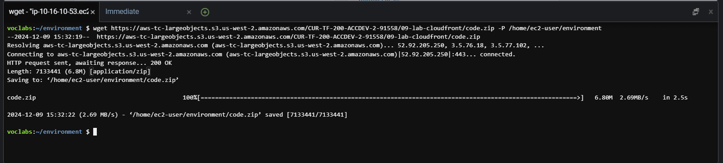

Giải nén:

|  |
| --- |
| unzip code.zip |

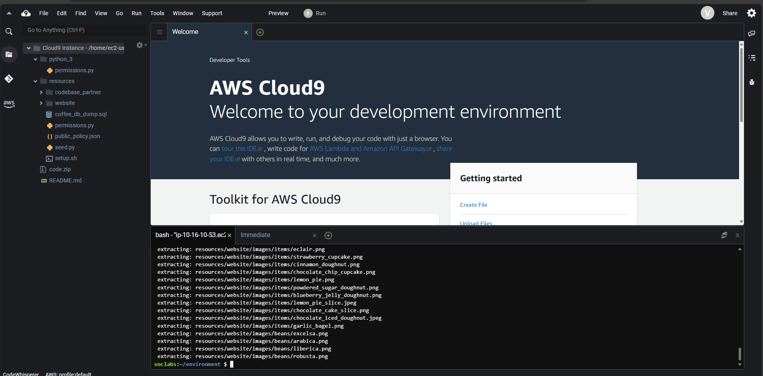

### **8. Chạy tập lệnh để nâng cấp phiên bản Python và AWS CLI được cài đặt trên phiên bản Cloud9.**

Tập lệnh cũng tạo lại công việc bạn đã hoàn thành trong các lab trước đó vào tài khoản AWS này.

|  |
| --- |
| chmod +x ./resources/setup.sh && ./resources/setup.sh |

Khi yêu cầu nhập địa chỉ IP, lấy thông tin IPv4 từ: <https://whatismyipaddress.com>

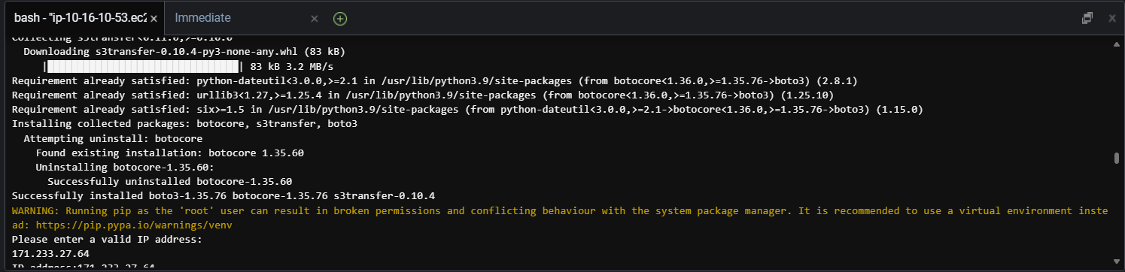

Kết quả:

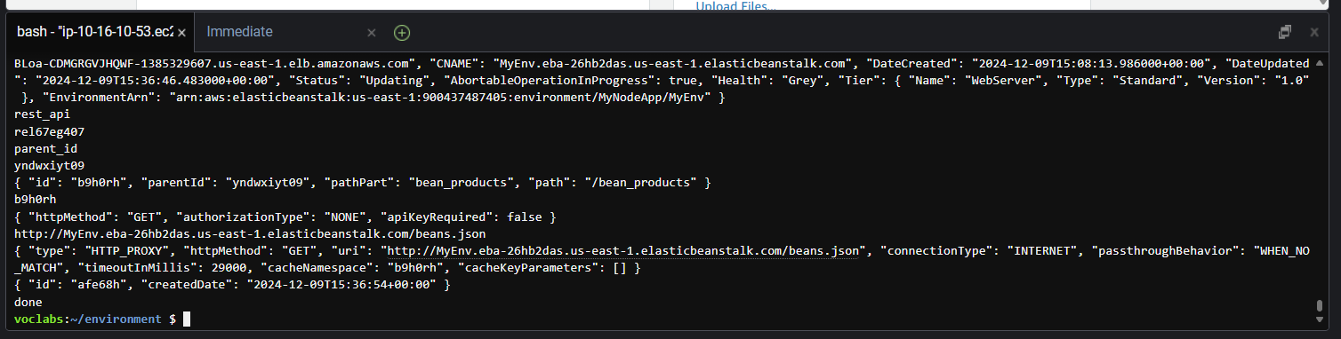

### **9. Kiểm tra phiên bản AWS CLI**

Chạy lệnh sau trên terminal:

|  |
| --- |
| aws --version |

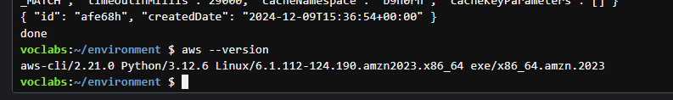

### **10. Kiểm tra SDK đã cài Python chưa**

|  |
| --- |
| pip show boto3 |

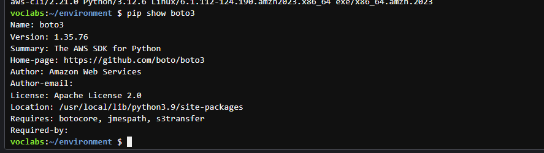

### **11. Kiểm tra cài đặt master data ở S3, sau đó xác minh khả năng truy cập website quán cà phê.**

- Mở Service **S3 🡪** tìm bucket trong tên có chứa ***-s3bucket****:*

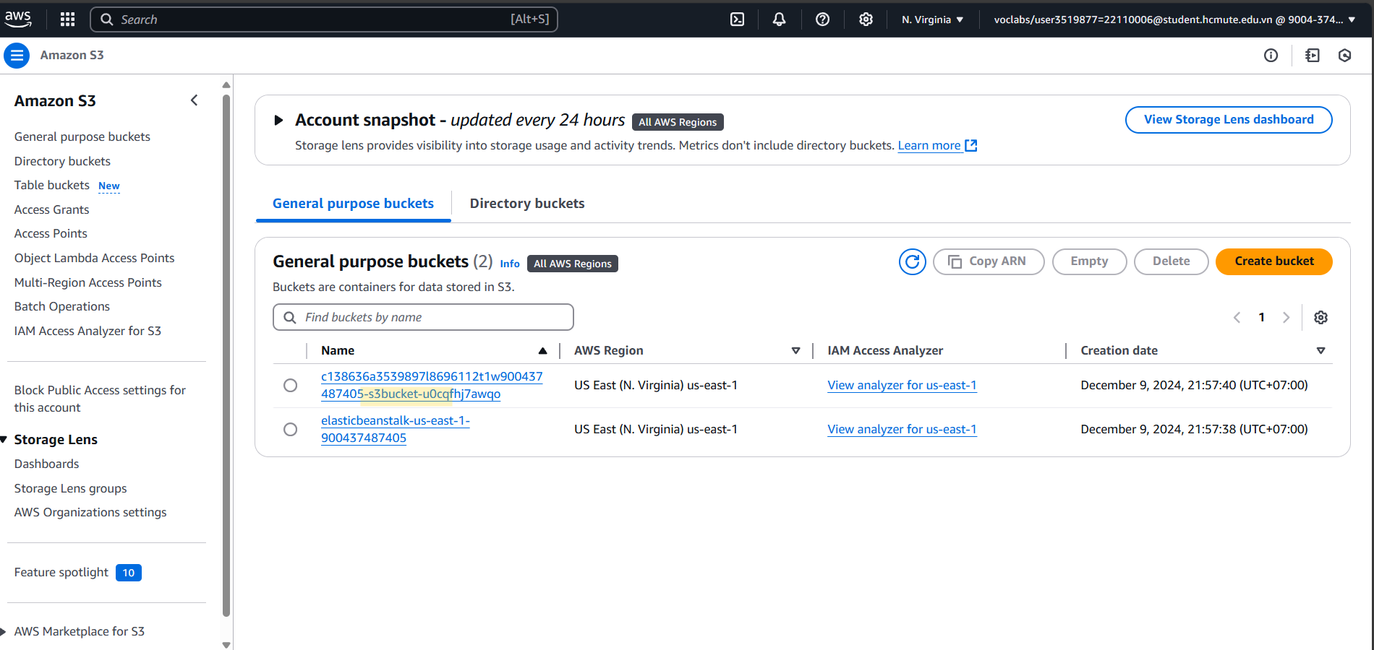

- Chọn mở file index.html

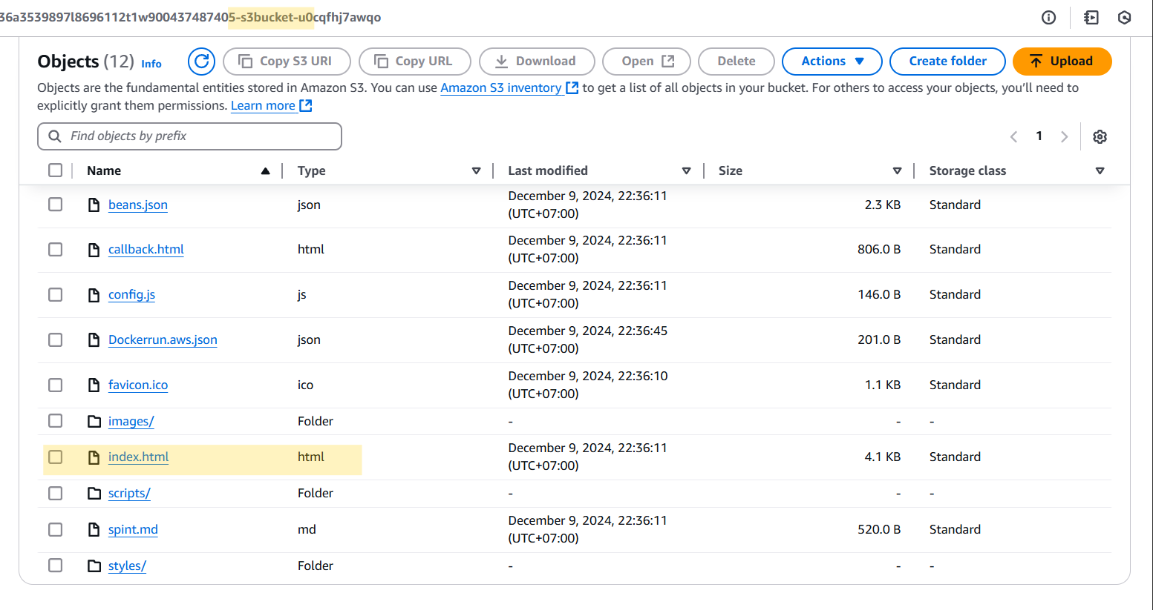

- Copy URL, mở trong tab mới:

<https://c138636a3539897l8696112t1w900437487405-s3bucket-u0cqfhj7awqo.s3.us-east-1.amazonaws.com/index.html>

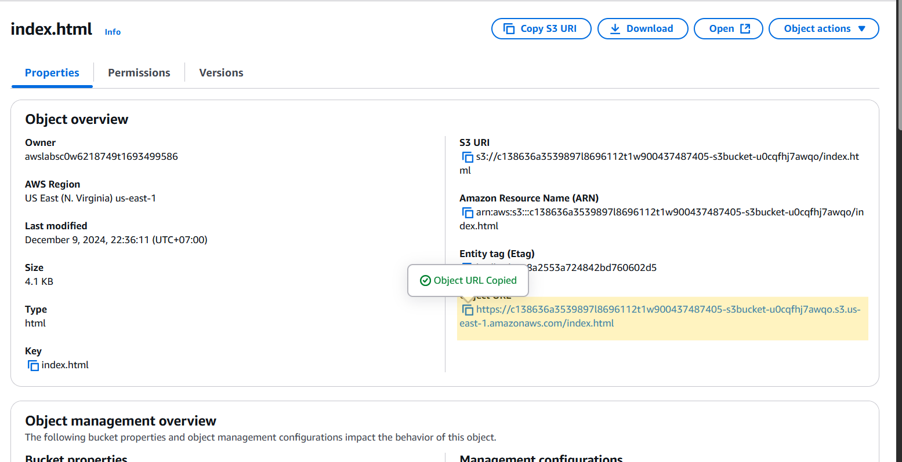

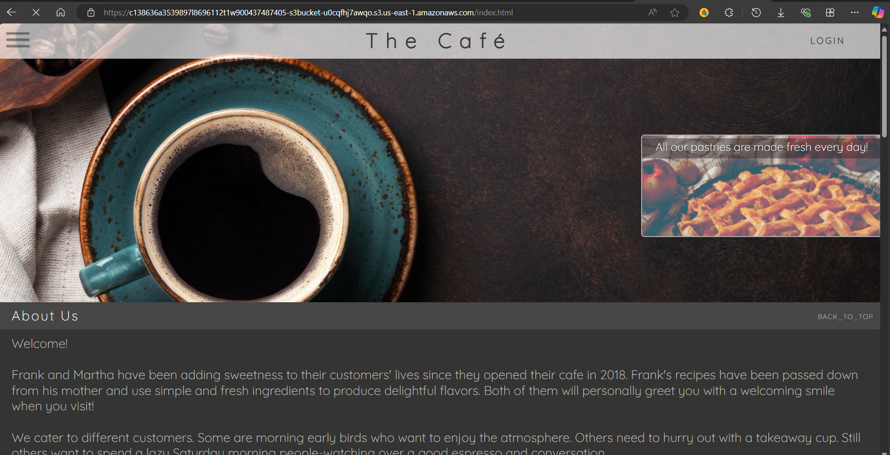

- Ở màn hình xem thông tin file index.html ở S3, kéo xuống phần Masterdata:

* Cache-Control: max-age=0
* Content-Type: text/html

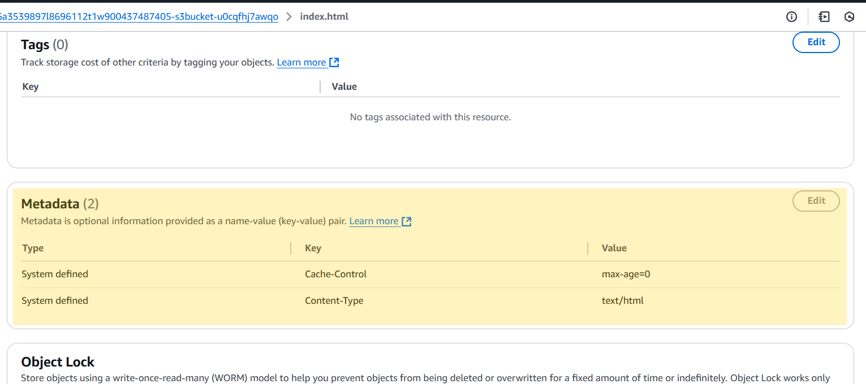

## **Task 2: Configuring a distribution for static website content**

Trong nhiệm vụ này, bạn sẽ cấu hình trang web quán cà phê được lưu trữ trên Amazon S3 để khả dụng thông qua bản phân phối CloudFront. Với bản phân phối, bạn có thể kích hoạt quyền truy cập HTTPS vào trang web. Cần cấu hình một nhóm bảo mật nhằm kích hoạt hoạt động liên lạc cần thiết giữa ứng dụng, cơ sở dữ liệu và bộ nhớ cache. Bạn sẽ sử dụng nhóm bảo mật mà cụm Aurora Serverless đang sử dụng thay vì tạo nhóm bảo mật bổ sung.

### **12. Cấu hình CloudFront distribution cho trang web được host trên S3:**

- Mở service CloudFront:

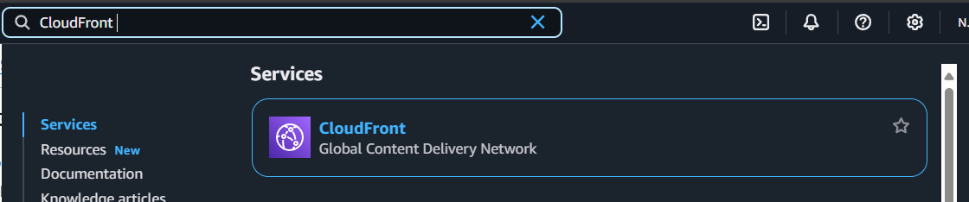

Chọn **Create a CloudFront distribution:**

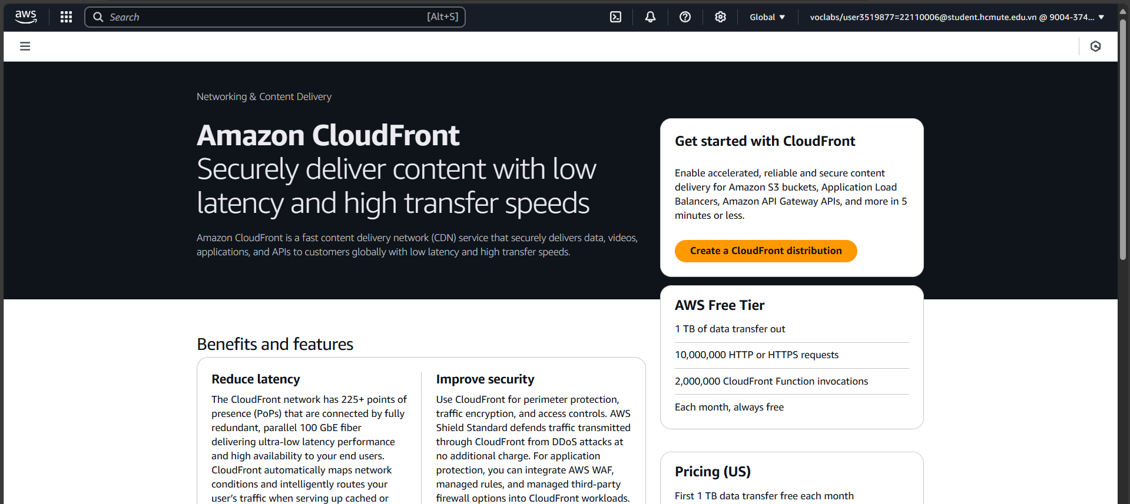

Bạn sẽ định cấu hình một số cài đặt trong một số bước tiếp theo. Hãy chú ý cẩn thận để không bỏ lỡ bất kỳ bước nào và không hoàn tất việc tạo bản phân phối cho đến khi bạn được hướng dẫn cụ thể.

### **13. Cấu hình Origin**

- **Tìm miền gốc (Origin Domain)**: Tìm và chọn bucket S3 có chứa -**s3bucket** trong tên. Đây là bucket chứa mã trang web của bạn.

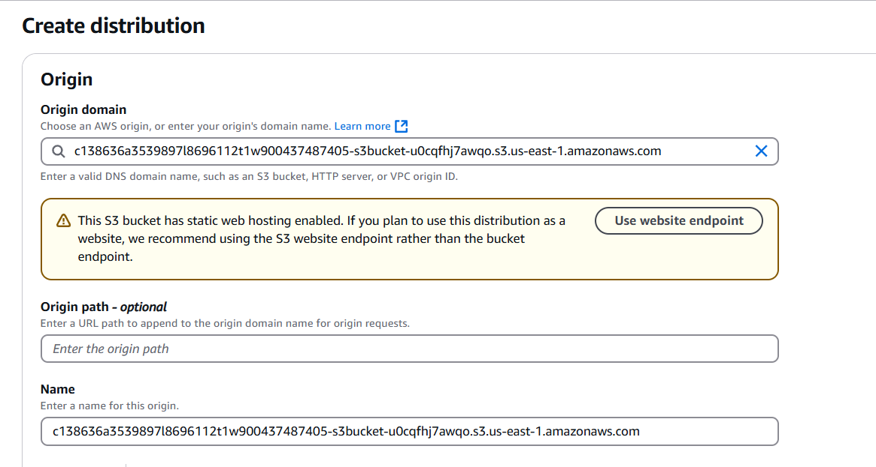

- **Cài đặt Truy cập gốc (Origin Access Settings)**:

* Chọn **Legacy access identities** 🡪 **Create new OAI:**

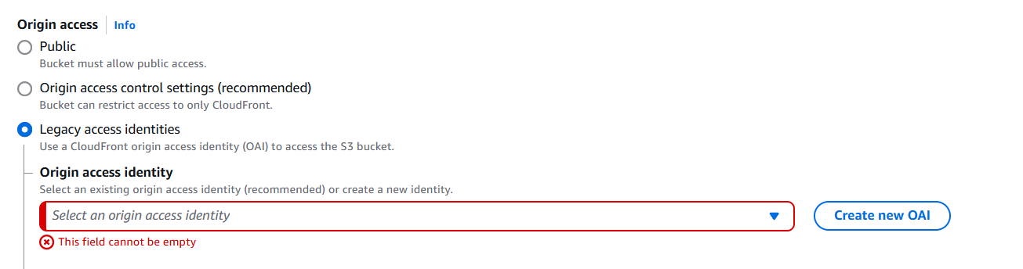

* **Tên**: Nhập access-identity-cafe-website.
* Bấm **Create**.

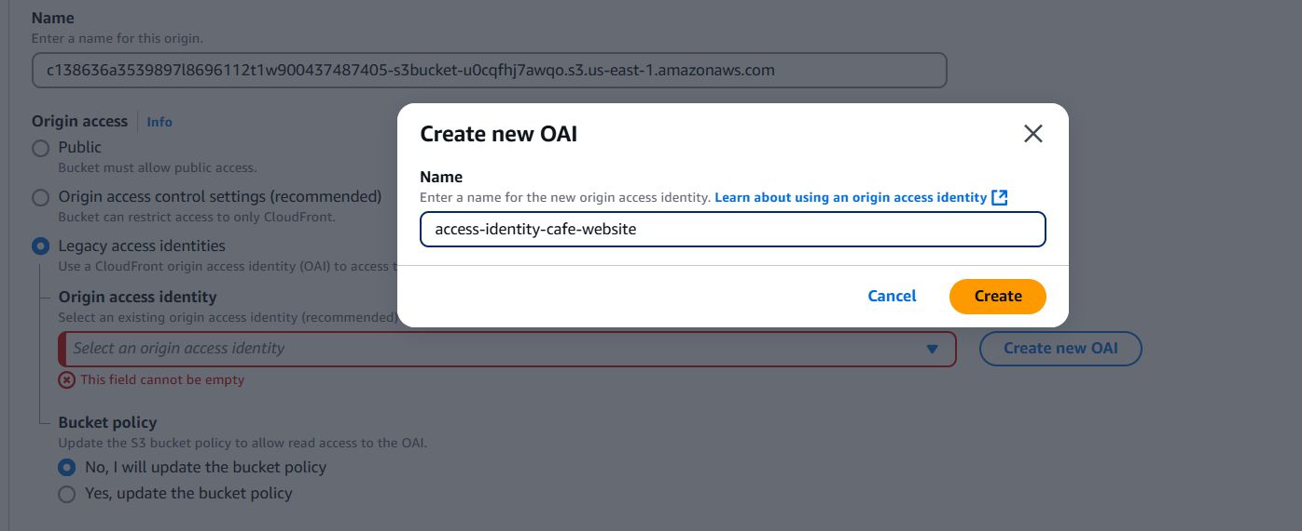

* **Chính sách bucket (Bucket Policy)**: Chọn **Yes, update the bucket policy**.

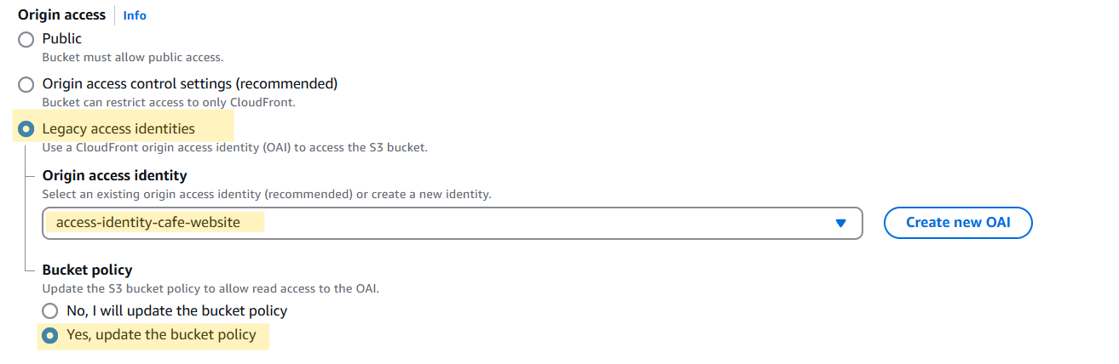

- **Thêm tiêu đề tùy chỉnh (Add Custom Header)**:

* Trong phần **Add custom header**, chọn **Add header** và cấu hình:
  + **Tên tiêu đề (Header Name)**: Nhập cf.
  + **Giá trị (Value)**: Nhập 1.

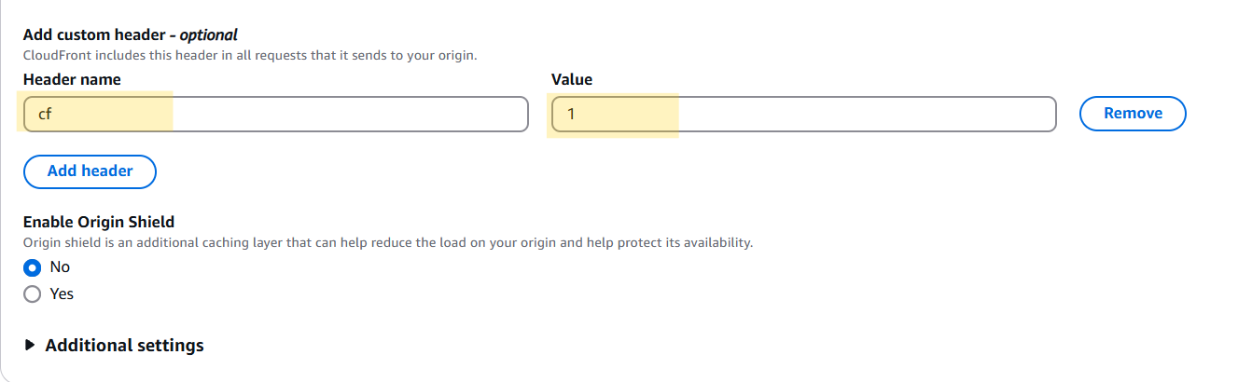

### **14. Cài đặt Default cache behavior**

- **Mẫu đường dẫn (Path Pattern)**: Giữ cài đặt mặc định *. Điều này có nghĩa là tất cả các yêu cầu sẽ được gửi đến origin.

- **Chính sách giao thức người xem (Viewer Protocol Policy)**: Chọn **Redirect HTTP to HTTPS**. Cài đặt này sẽ giúp người dùng tự động chuyển hướng đến phiên bản HTTPS của trang web, đảm bảo an toàn hơn.

- **Phương thức HTTP được phép (Allowed HTTP Methods)**: Giữ cài đặt mặc định **GET, HEAD**. Điều này cho phép chỉ các yêu cầu GET và HEAD, thường là đủ cho một trang web tĩnh.

- **Hạn chế truy cập người xem (Restrict Viewer Access)**: Giữ cài đặt mặc định **No**. Điều này đảm bảo rằng trang web sẽ vẫn công khai và có thể truy cập bởi tất cả người dùng.

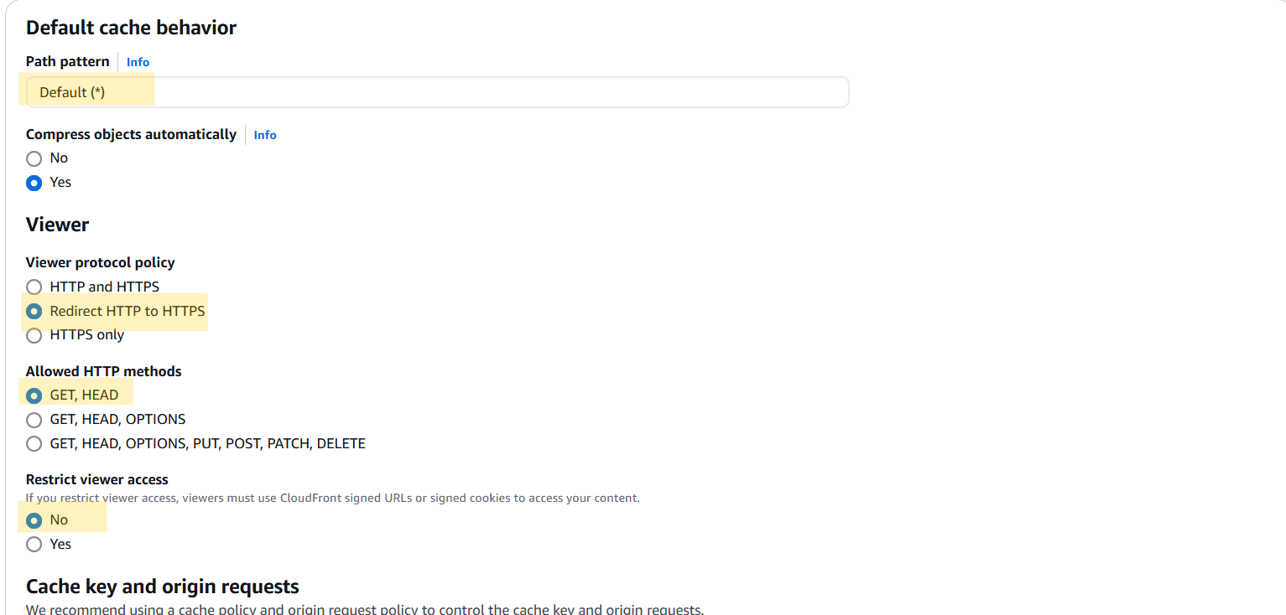

### **15. Cài đặt Cache key and origin requests**

- **Chọn Legacy cache settings** (Cài đặt bộ nhớ đệm cổ điển).

- **Giữ cài đặt cho Headers, Query strings và Cookies là None** (Không).

- **Bộ nhớ đệm đối tượng (Object caching)**: Chọn **Use origin cache headers** (Sử dụng tiêu đề bộ nhớ đệm của nguồn gốc).

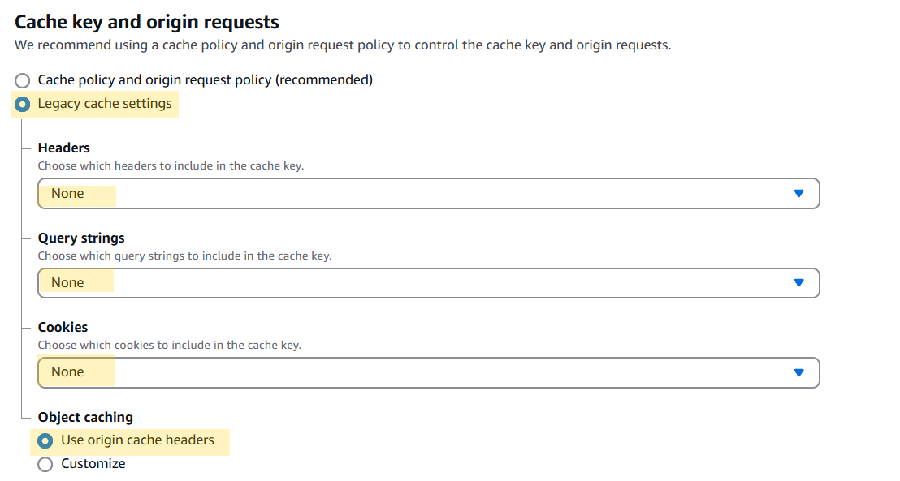

**Lưu ý**: Hãy nhớ cặp khóa-giá trị metadata với khóa Cache-Control và giá trị max-age=0. Metadata này được thiết lập trên tất cả các đối tượng được lưu trữ trong bucket S3 gốc. Bằng cách chọn Use origin cache headers cho phân phối này, bạn đảm bảo rằng phân phối này sẽ kế thừa cài đặt này được áp dụng cho tất cả các đối tượng trong nguồn gốc Amazon S3.

- **Trong phần Web Application Firewall (WAF)**: Chọn **Do not enable security protections** (Không kích hoạt các biện pháp bảo vệ an ninh).

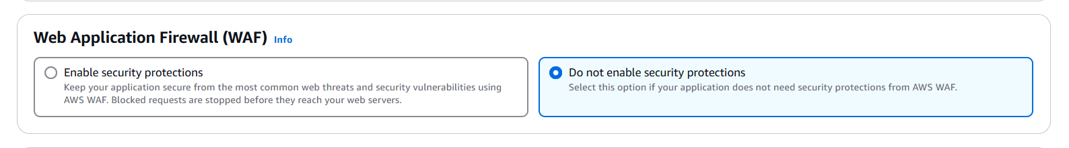

### **16. Cài đặt phần Settings cho distribution**

- **Price Class**: Giữ cài đặt mặc định **Use all edge locations** (Sử dụng tất cả các vị trí cạnh).

- **Alternative Domain Name (CNAME)**: Không nhập gì cả.

**Lưu ý**: Bạn có thể chỉ định một tên miền duy nhất tại đây; tuy nhiên, bài thực hành này không có tên miền riêng.

- **Custom SSL Certificate**: Không nhập gì cả.

**Lưu ý**: Nếu bạn sở hữu một tên miền và có chứng chỉ TLS hoặc SSL từ một cơ quan cấp chứng chỉ, bạn sẽ tải lên tại đây. Đối với bài thực hành này, bạn sẽ sử dụng chứng chỉ mặc định của CloudFront (*.cloudfront.net), vì vậy bạn không cần chỉ định chứng chỉ tùy chỉnh.

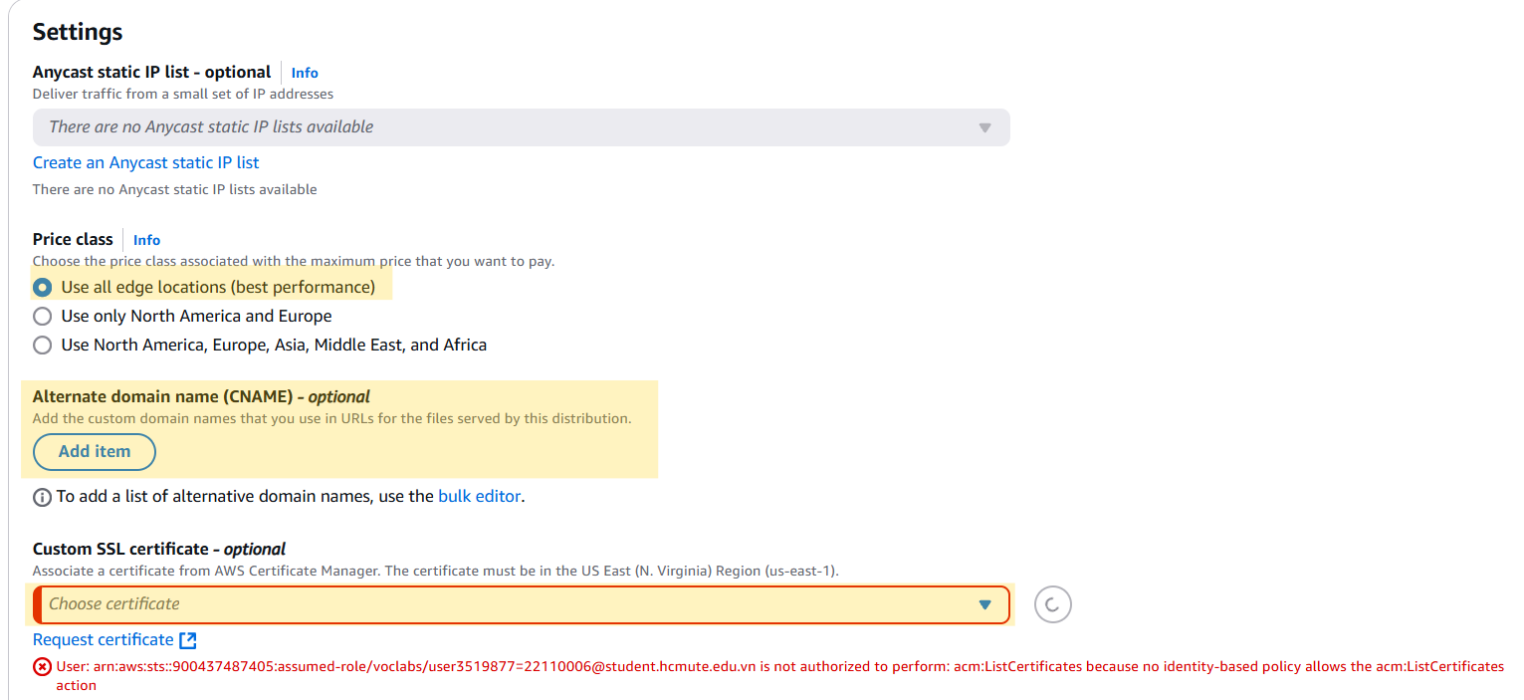

- **Supported HTTP Versions**: Chọn **HTTP/2**.

- **Default Root Object**: Nhập index.html.

- **IPv6**: Tắt (Off).

**Lưu ý**: Đây là trang chủ của trang web quán café được lưu trữ trong bucket S3.

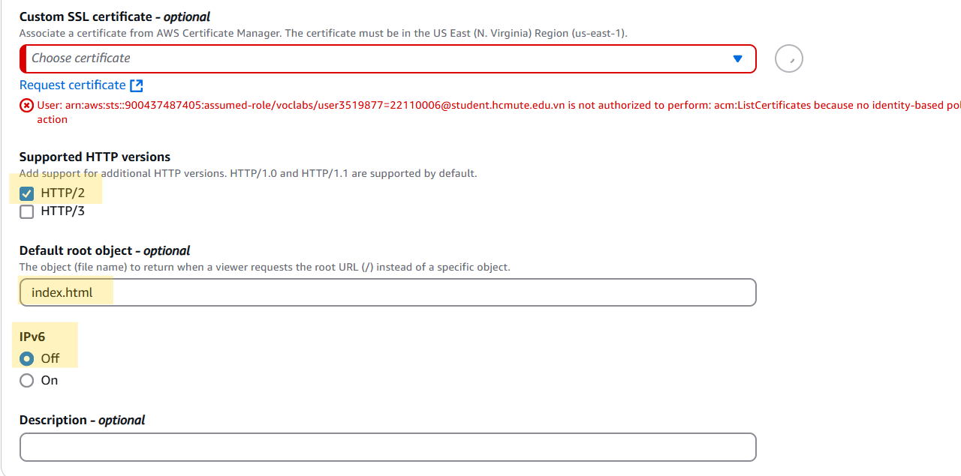

### **17. Create distribution**

Bấm **Create distribution**

Kết quả:

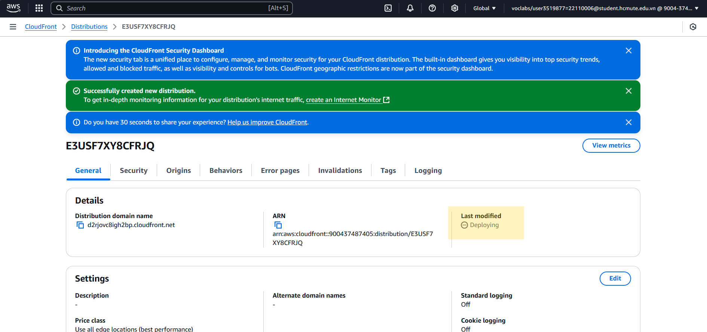

### **18. Update the bucket policy.**

- **Trong một tab trình duyệt mới, điều hướng đến Amazon S3 console**.

- **Chọn liên kết cho bucket có** -s3bucket **trong tên**.

- **Chọn tab** Permissions **(Quyền truy cập)**.

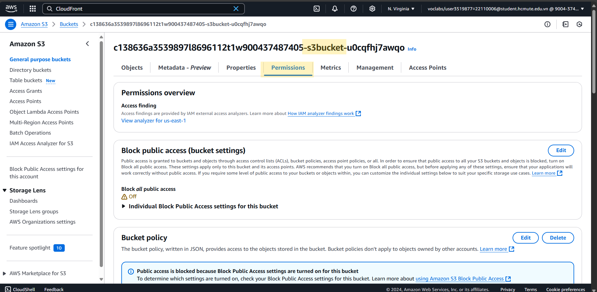

- **Trong phần** Bucket policy **(Chính sách bucket)**, chọn Edit (Chỉnh sửa).

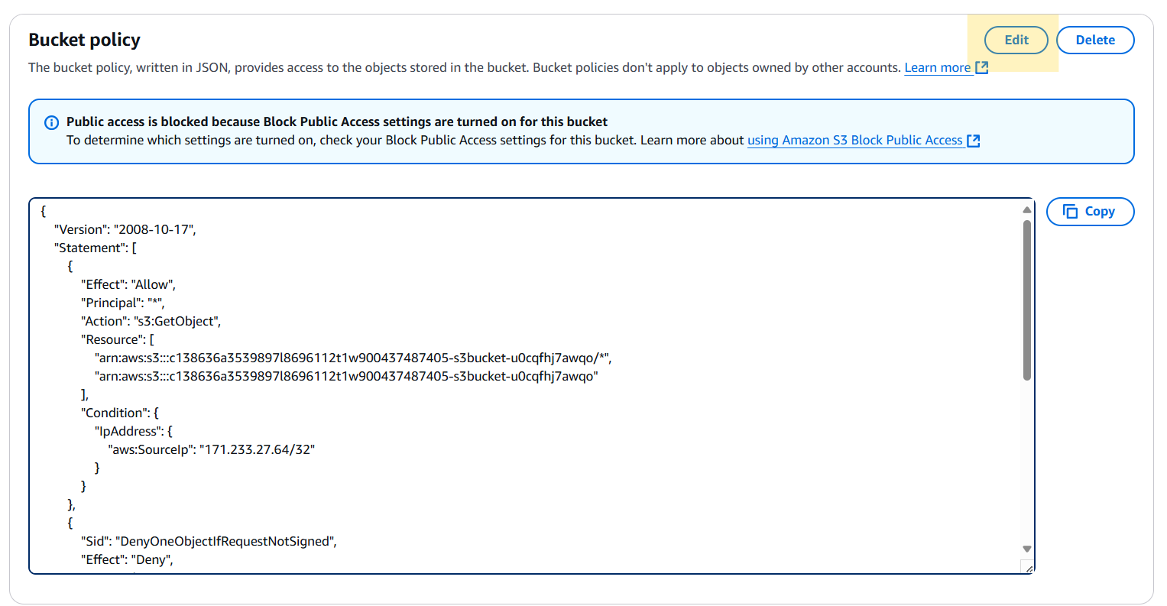

- **Trong phần mã chính sách (Policy code)**, xóa dòng từ 4 đến 17

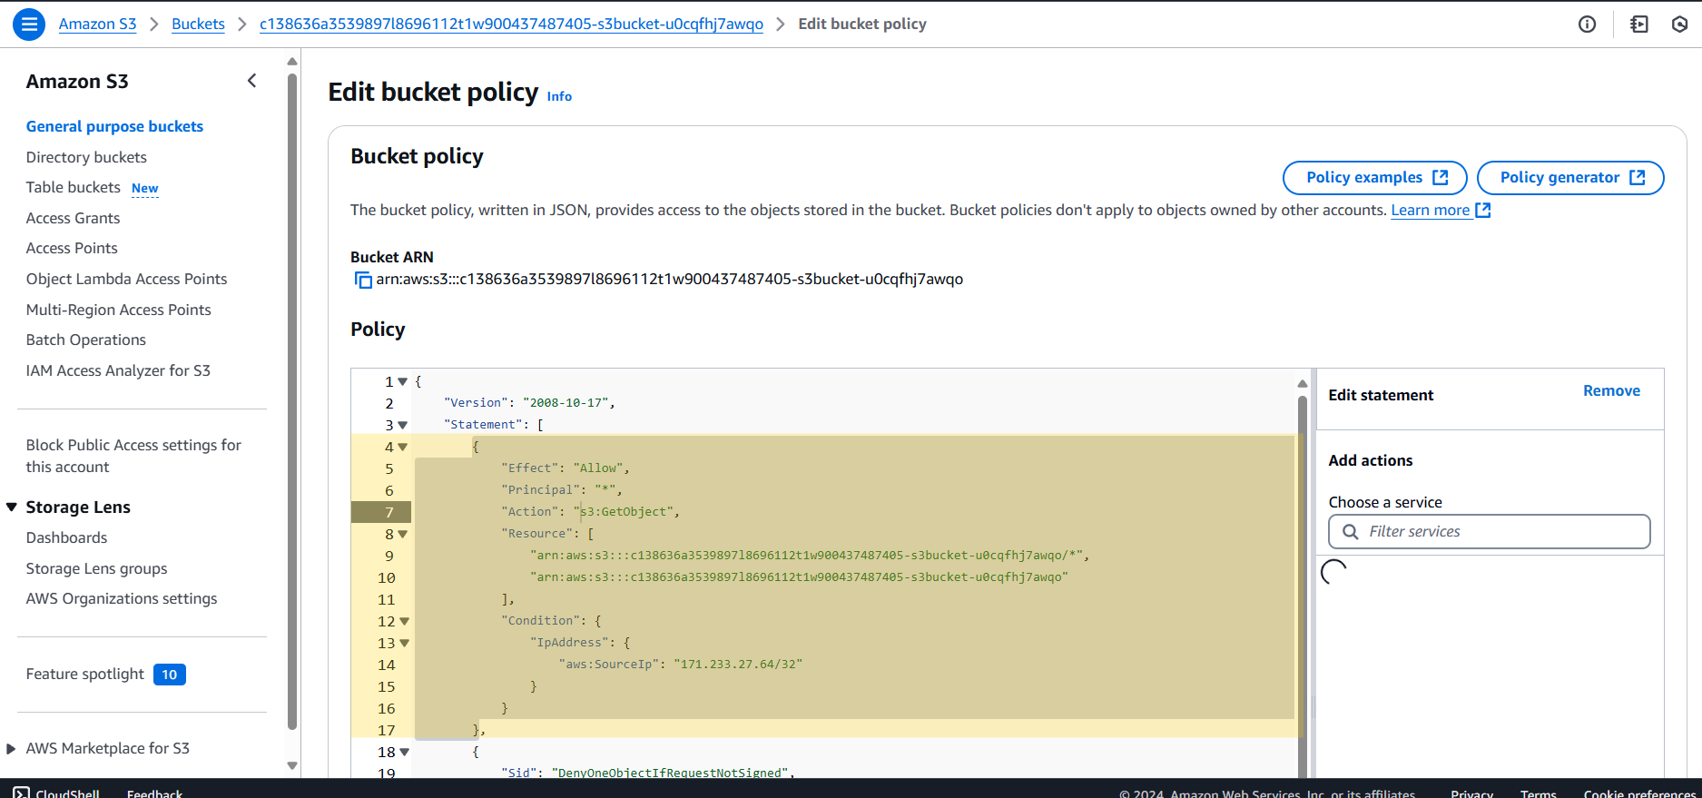

- Bấm Save changes

### **19. Kiểm tra lại quyền truy cập vào trang web quán cà phê sau khi cập nhật chính sách nhóm.**

Quay lại website, bấm refresh thấy hiện báo lỗi:

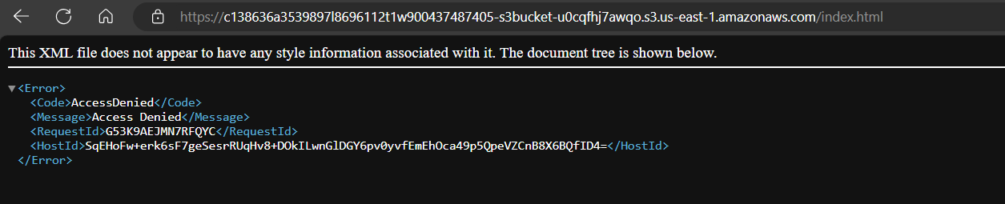

**Lưu ý**: Kết quả này là đúng mong đợi, vì bạn đã xóa các dòng từ chính sách bucket mà trước đó cấp quyền s3:GetObject cho các yêu cầu từ địa chỉ IP của bạn. Bạn không muốn ai truy cập trực tiếp vào trang web thông qua URL của Amazon S3. Thay vào đó, bạn muốn người dùng truy cập vào trang web thông qua CloudFront.

### **20. Xác minh rằng bản phân phối CloudFront hiện đã được bật.**

- Mở service **CloudFront** 🡪 **Distributions**

Ta thấy Status đa chuyển sang **Enabled**.

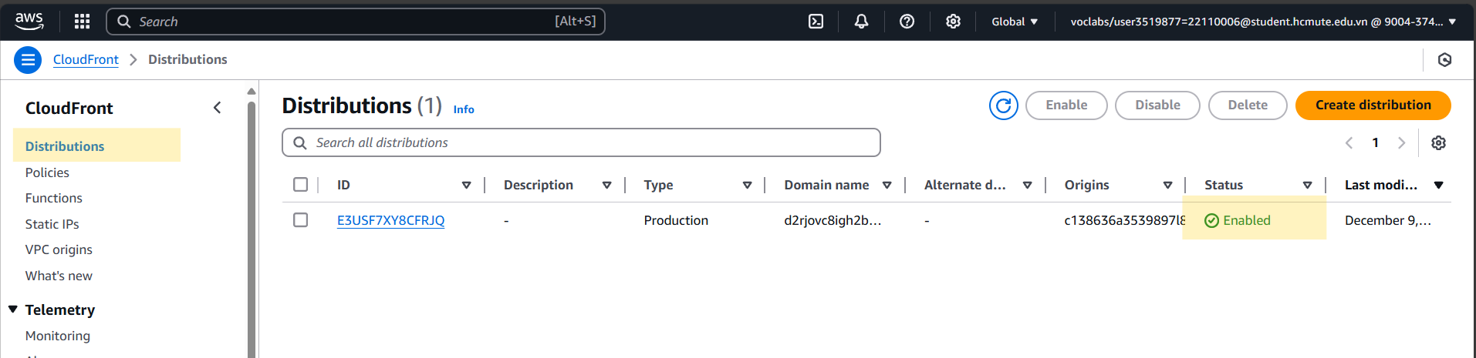

### **21. Kiểm tra bản phân phối CloudFront.**

- **Kiểm tra phân phối CloudFront**:

* Chọn liên kết cho Distribution ID.
* Sao chép URL tên miền phân phối và mở nó trong một tab trình duyệt mới.

**Lưu ý**: URL sẽ kết thúc bằng .cloudfront.net.

🡪 <https://d2rjovc8igh2bp.cloudfront.net>

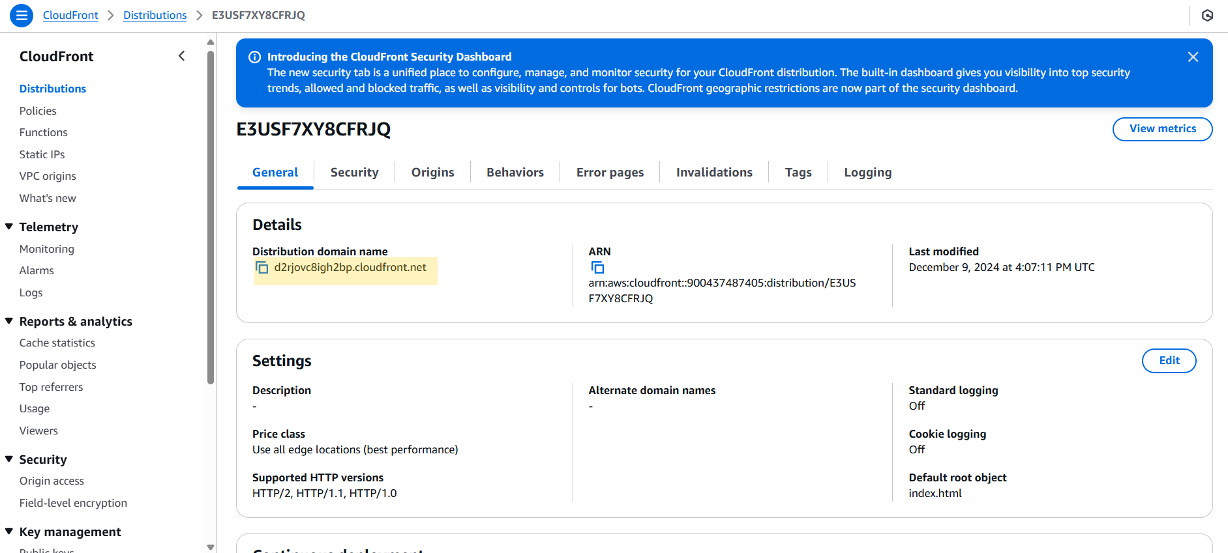

Trang web quán café sẽ hiển thị.

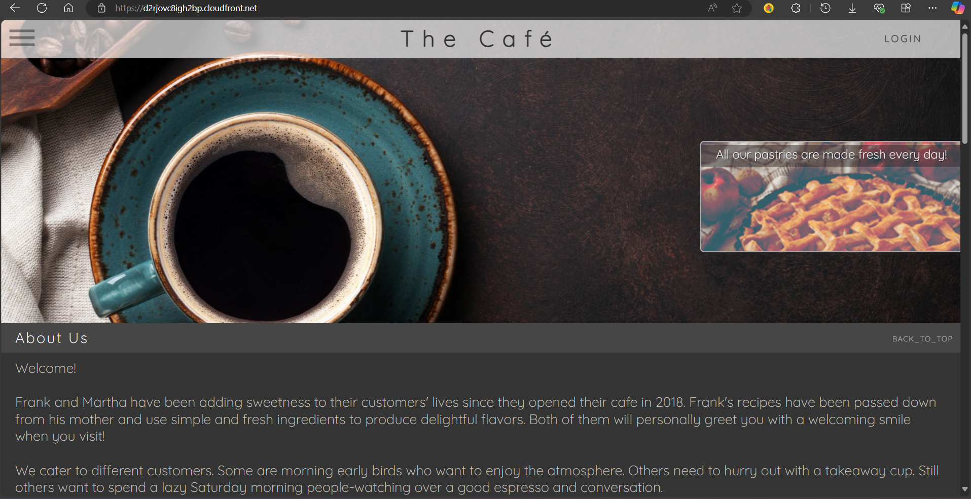

- **Thử tải trang web trên thiết bị di động**:

* Thử tải trang web trên một thiết bị di động không kết nối cùng mạng với máy tính của bạn. Ví dụ, thiết bị được kết nối internet qua kết nối di động và không cùng mạng WiFi với máy tính của bạn.
* Lưu ý rằng bạn vẫn có thể truy cập trang web.

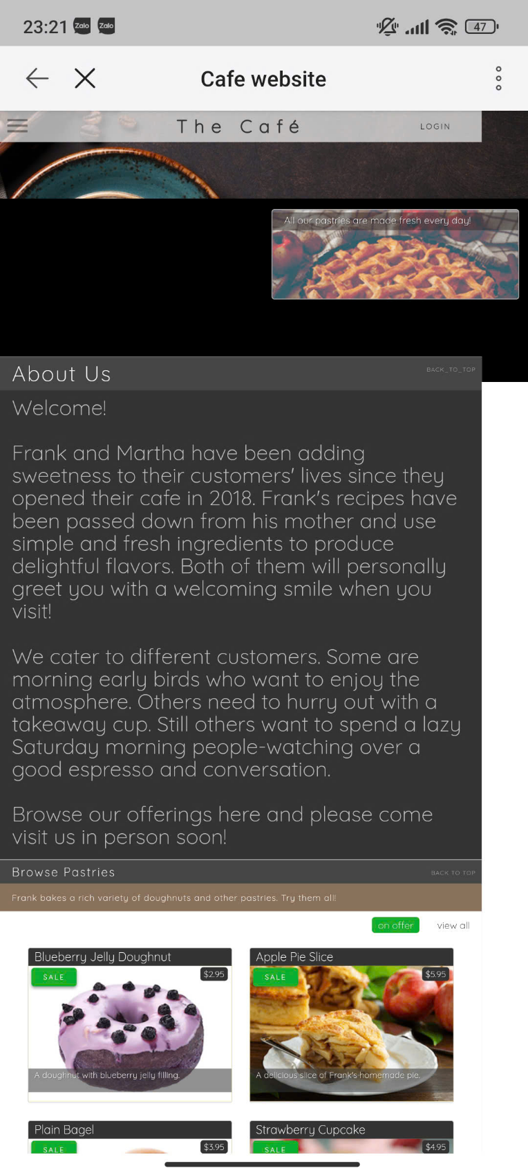

**Mẹo**: Nếu bạn không có thiết bị di động, một cách thay thế để kiểm tra rằng trang web quán café có sẵn từ một mạng khác là sử dụng AWS Cloud9 IDE. Trong terminal, chạy lệnh wget <distribution-domain-name> trong đó <distribution-domain-name> là URL của phân phối. Nếu yêu cầu HTTP trả về mã trạng thái HTTP 200, thì trang web có sẵn từ phiên bản AWS Cloud9, chạy trên một mạng khác với máy tính của bạn.

## **Task 3: Securing network access to the distribution using AWS WAF**

Trong nhiệm vụ này, bạn sẽ định cấu hình trang web để nó chỉ có thể được truy cập lại từ một dải địa chỉ IP cụ thể. Trong trường hợp quán cà phê, đây là dải địa chỉ IP mà Sofía sử dụng để kết nối Internet.

### **22. Tạo một bộ IP set cho địa chỉ IP của bạn.**

- **Truy cập AWS Management Console** và tìm kiếm **waf**, sau đó chọn **WAF & Shield**.

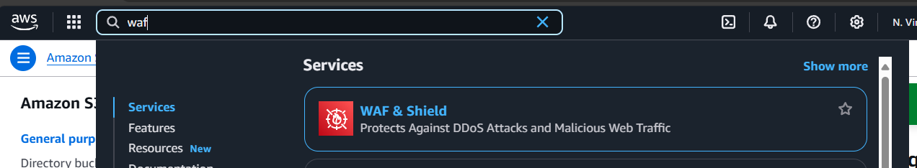

- **Trong khung điều hướng bên trái, chọn** IP sets.

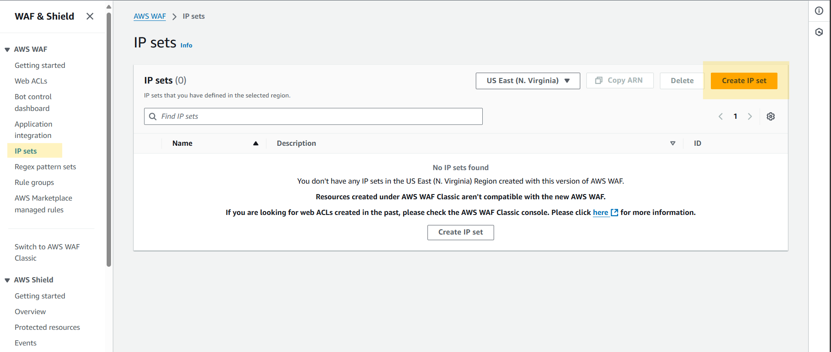

- **Chọn** Create IP set **(Tạo IP set) và cấu hình**:

* **Tên IP set (IP set name)**: Nhập office.
* **Mô tả (Description)**: Nhập office IP.
* **Khu vực (Region)**: Chọn **Global (CloudFront)**.
* **Địa chỉ IP (IP addresses)**: Nhập <ip-address>/32 trong đó <ip-address> là địa chỉ IPv4 công cộng của bạn, được xác định bởi <https://whatismyipaddress.com>

**Lưu ý**: Hãy chắc chắn bao gồm /32 ở cuối địa chỉ IP.

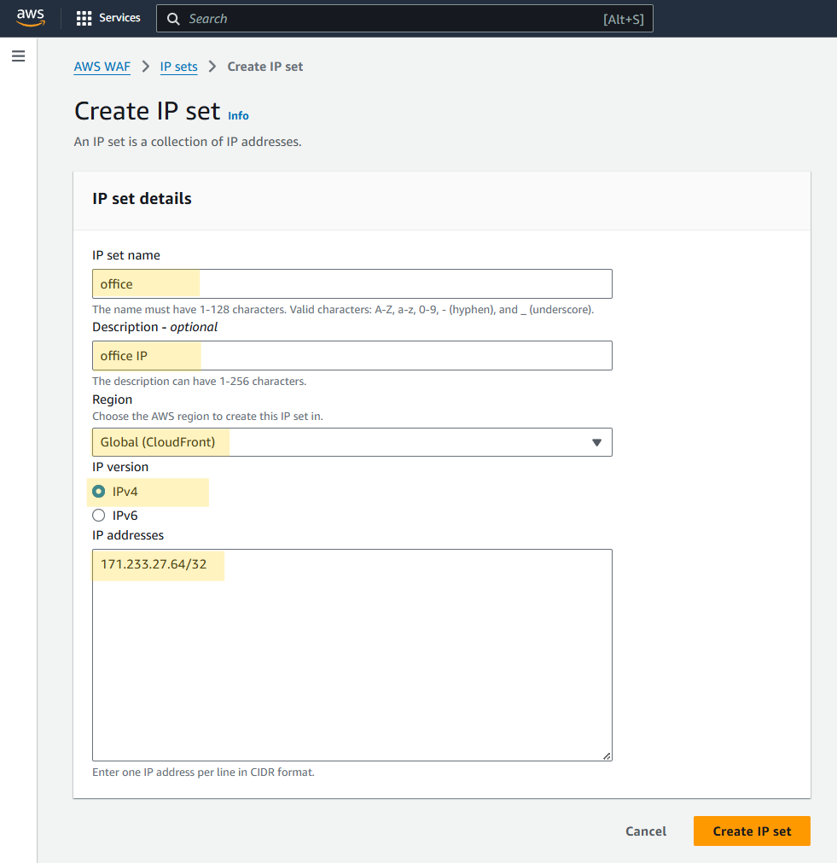

- **Chọn** Create IP set **(Tạo IP set)**.

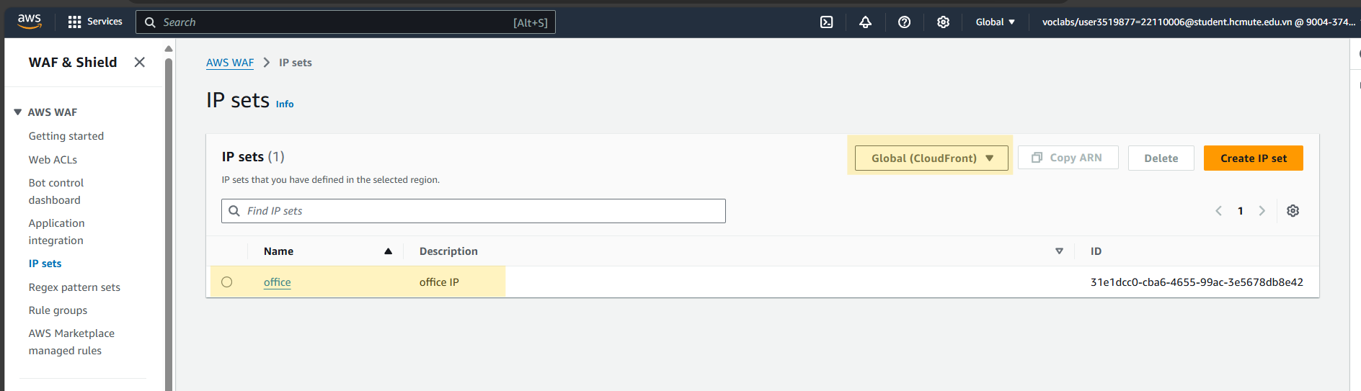

### **23. Bắt đầu tạo ACL web.**

- **Bắt đầu tạo một Web ACL**:

* Trong khung điều hướng bên trái, chọn **Web ACLs**.
* Chọn **Create web ACL**.

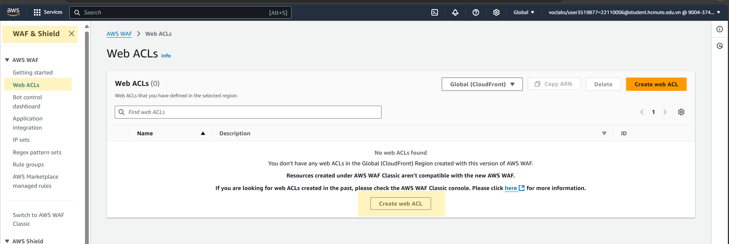

- **Trong phần chi tiết Web ACL (Web ACL details)**, cấu hình:

* **Loại tài nguyên (Resource type)**: Chọn **CloudFront distributions**.
* **Tên (Name)**: Nhập cafe-website-office-only-during-dev.
* **Mô tả (Description)**: Nhập Allow access to the cafe website through CloudFront from the cafe office.
* **Tên số liệu CloudWatch (CloudWatch metric name)**: Nhập cafe-website-office-only-during-dev.

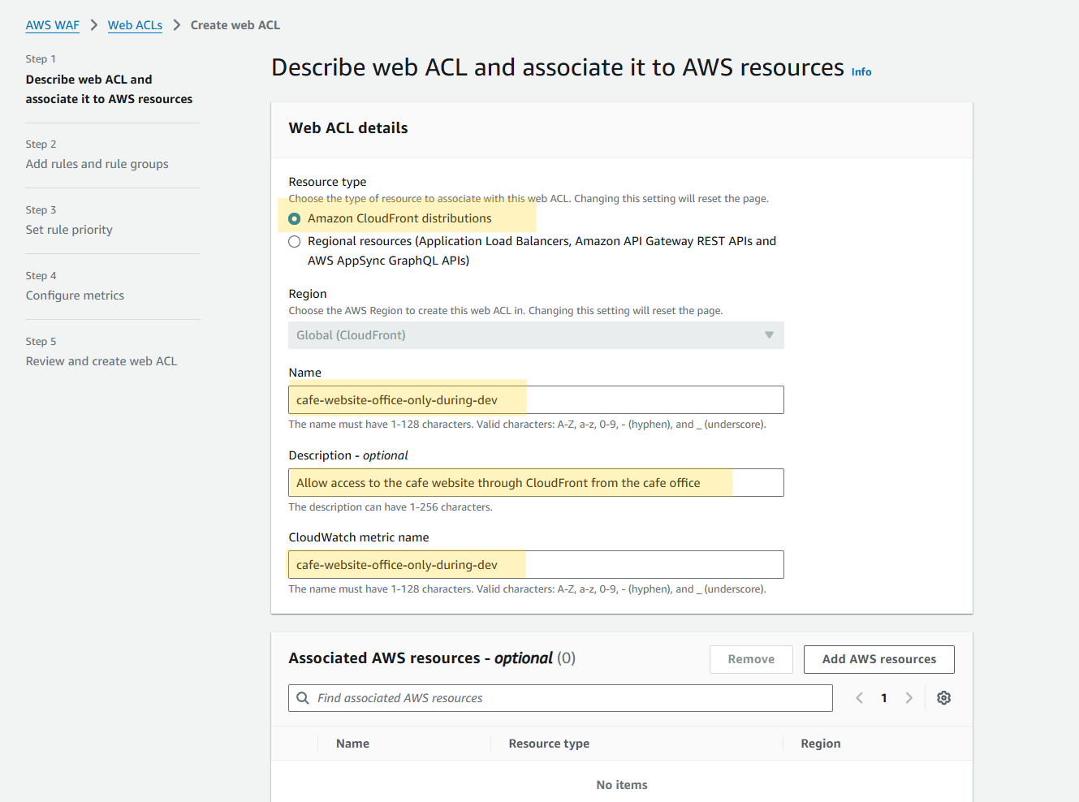

- **Trong phần tài nguyên AWS được liên kết (Associated AWS resources)**, cấu hình:

* Chọn **Add AWS resources**.
* Chọn phân phối CloudFront mà bạn đã tạo.
* Chọn **Add**.

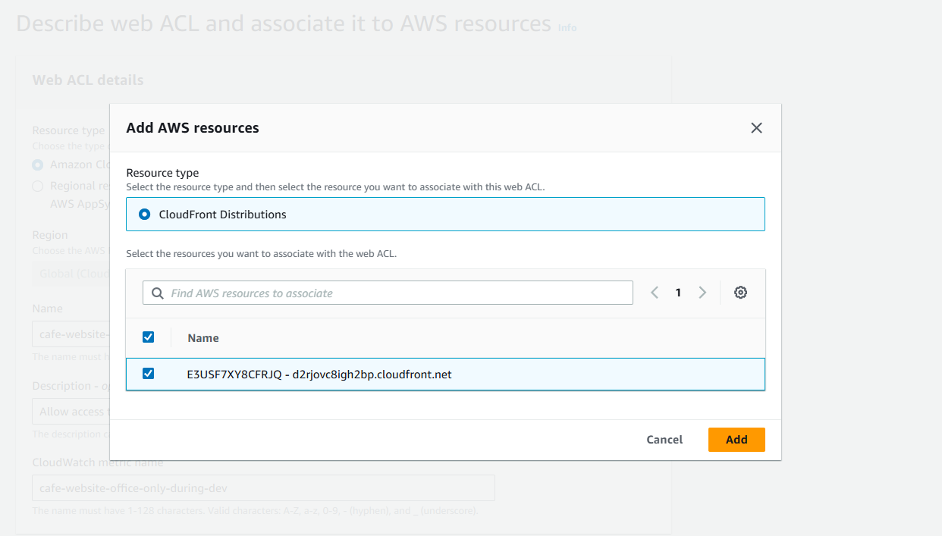

Sau đó bấm Next.

### **24. Thêm quy tắc vào cấu hình ACL web để cho phép các yêu cầu từ bộ IP set office.**

- **Trong phần Rules (Quy tắc)**:

* Chọn **Add rules** (Thêm quy tắc).
* Chọn **Add my own rules and rule groups** (Thêm quy tắc và nhóm quy tắc của riêng tôi).

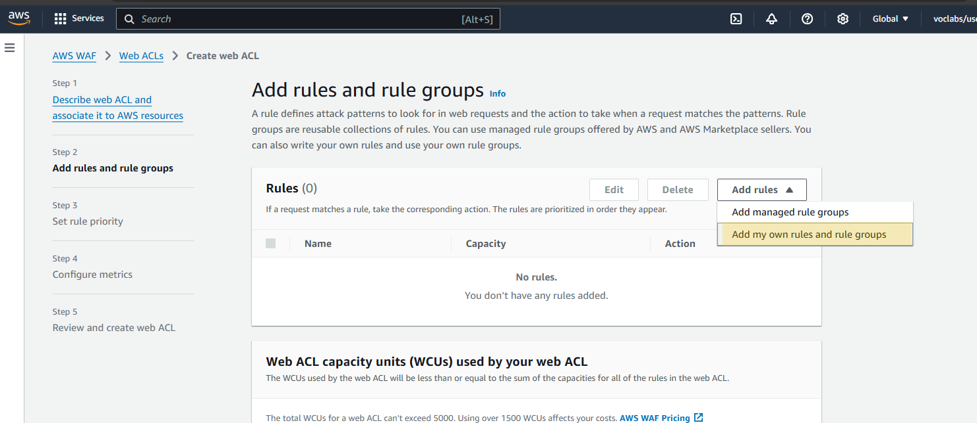

- **Loại quy tắc (Rule type)**: Chọn **IP set**.

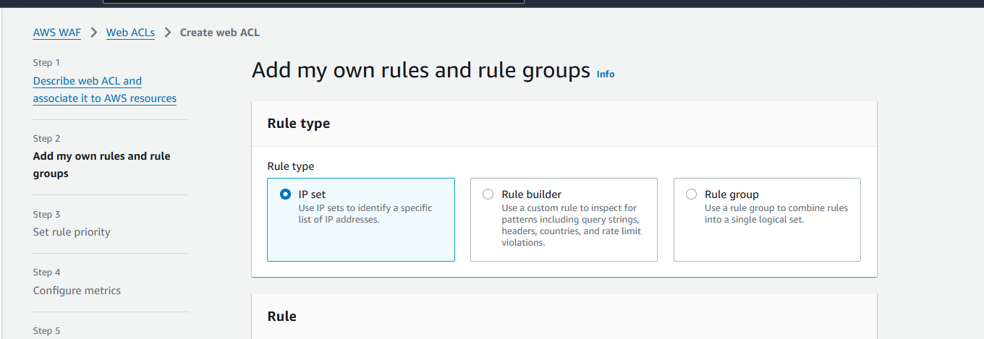

- **Cấu hình quy tắc**:

* **Tên (Name)**: Nhập only_office_please.
* **IP set**: Chọn bộ IP văn phòng (office) mà bạn đã tạo trước đó.
* **Địa chỉ IP để sử dụng làm địa chỉ gốc (IP address to use as the originating address)**: Giữ cài đặt mặc định **Source IP address**.
* **Hành động (Action)**: Chọn **Allow**.

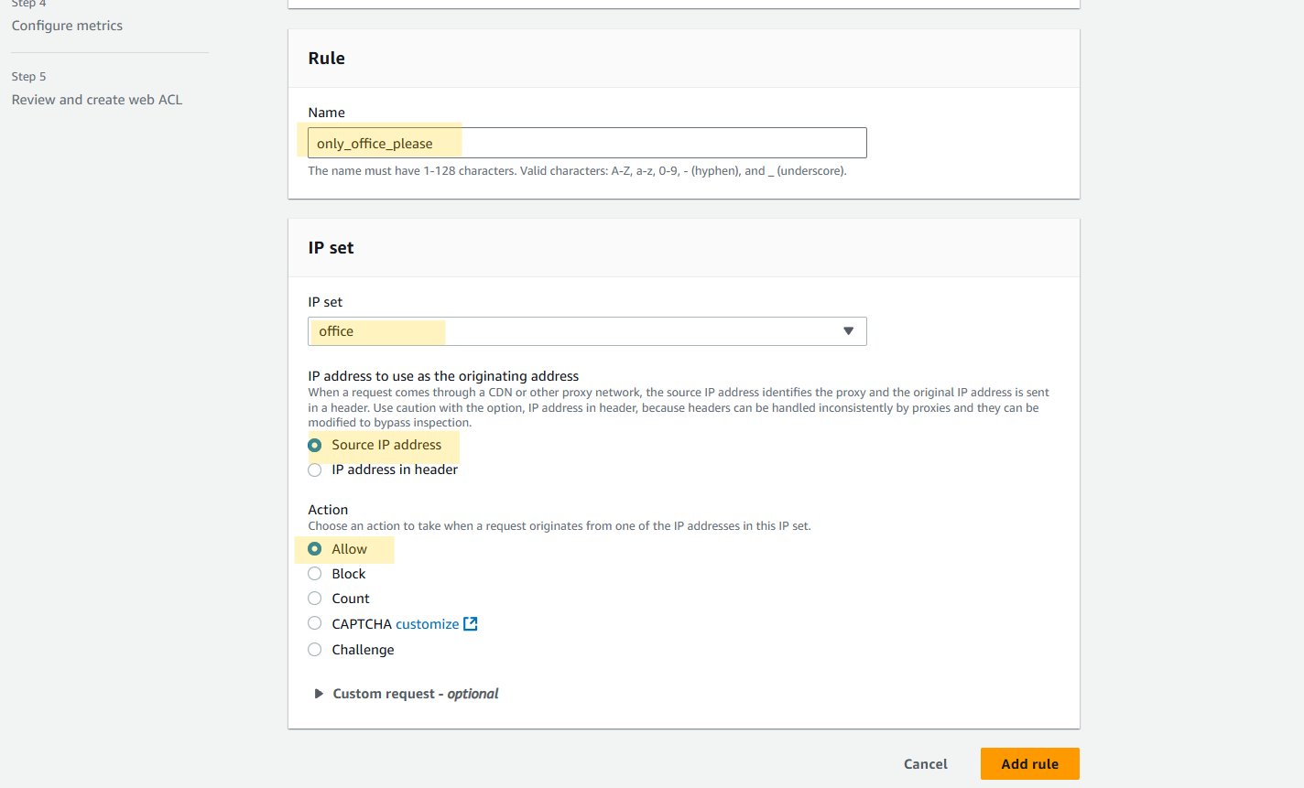

- **Thêm quy tắc**: Chọn **Add rule**

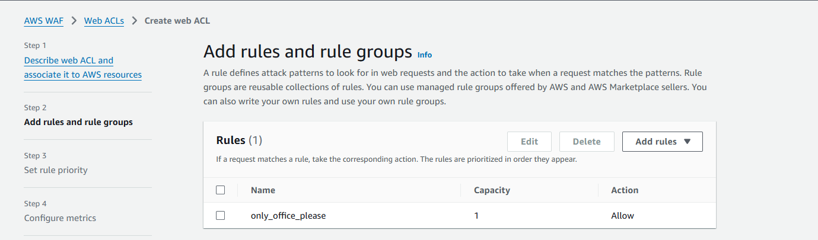

### **25. Cập nhật quy tắc ACL web mới để chặn mọi yêu cầu không khớp với quy tắc.**

- **Trong phần** Rules **(Quy tắc)**:

* Chọn quy tắc only_office_please.

- **Trong phần Default web ACL action** (Hành động mặc định của Web ACL)**:

* Đối với Default action (Hành động mặc định), chọn **Block** (Chặn).

- **Chọn** Next (Tiếp theo).

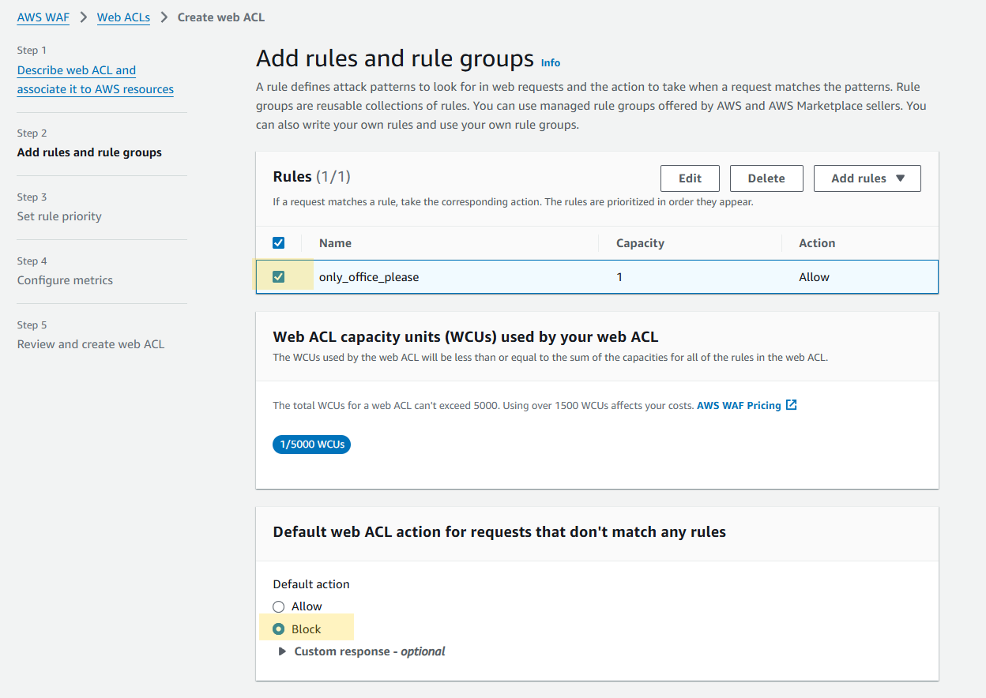

### **26. Đặt mức độ ưu tiên của quy tắc, định cấu hình số liệu và tạo ACL web.**

- **Chọn quy tắc** only_office_please.

- **Chọn** Next (Tiếp theo).

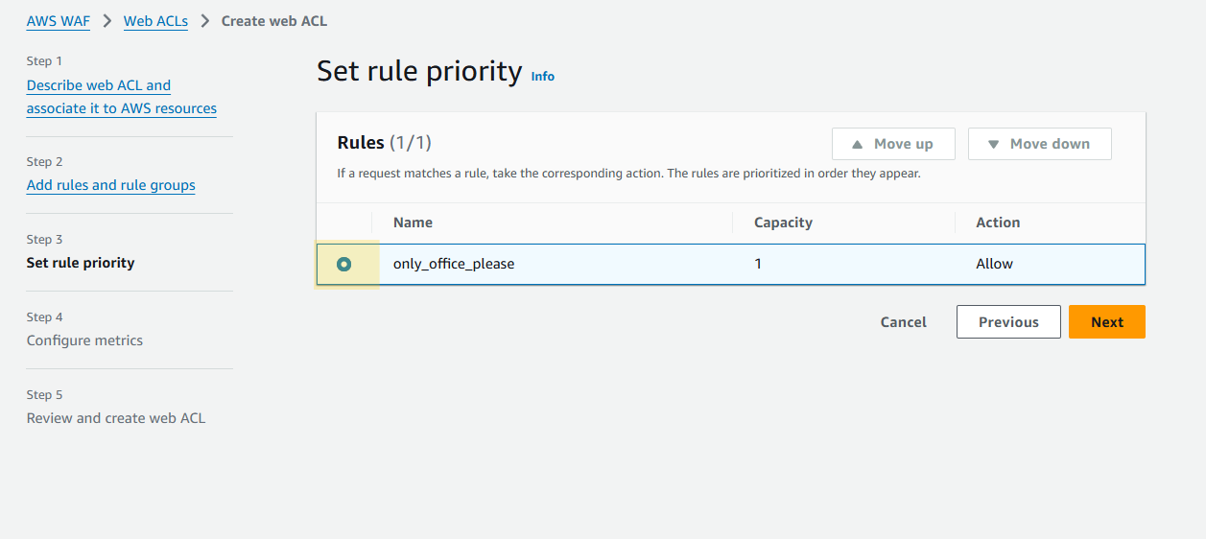

- **Giữ tất cả các cài đặt mặc định của số liệu (metrics settings)** và chọn Next (Tiếp theo) một lần nữa.

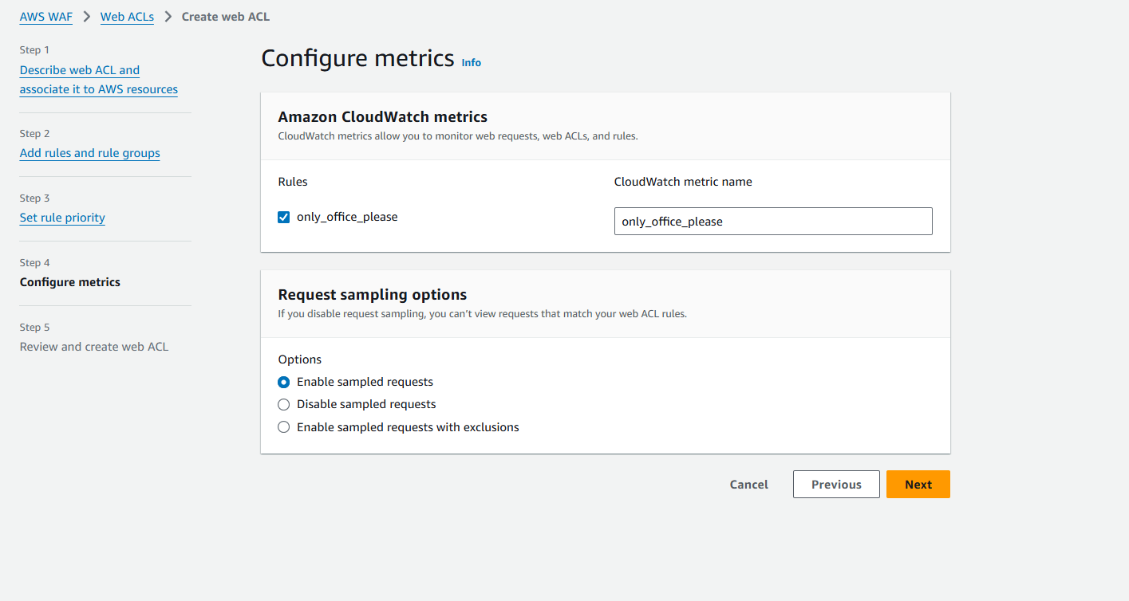

- **Xem lại các cài đặt**.

- **Ở cuối trang, chọn** Create web ACL

Kết quả:

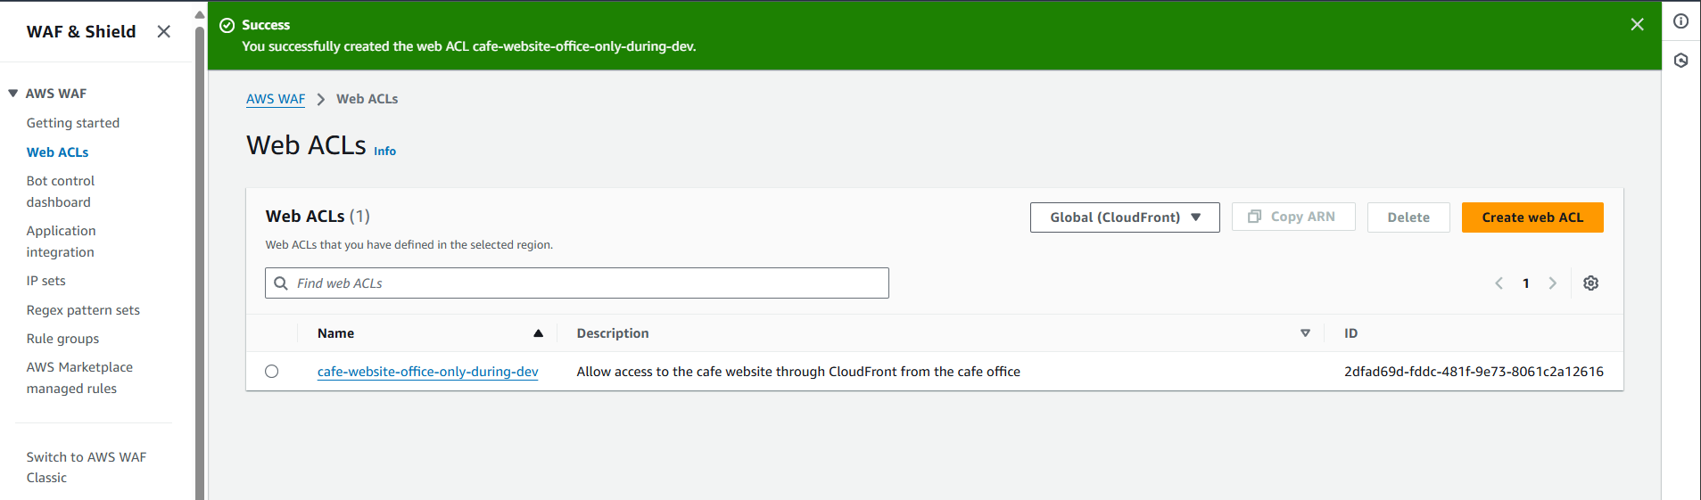

### **27. Xác nhận rằng cấu hình ACL web đã được áp dụng cho bản phân phối CloudFront.**

- **Quay lại CloudFront console**.

- **Trong khung điều hướng bên trái, chọn** Distributions (Phân phối).

**Lưu ý**: Cột Last modified (Lần sửa đổi cuối cùng) có thể hiển thị Deploying (Đang triển khai) cho phân phối. Việc triển khai sẽ hoàn thành trong khoảng 5 phút; tuy nhiên, bạn có thể tiếp tục bước tiếp theo mà không cần đợi.

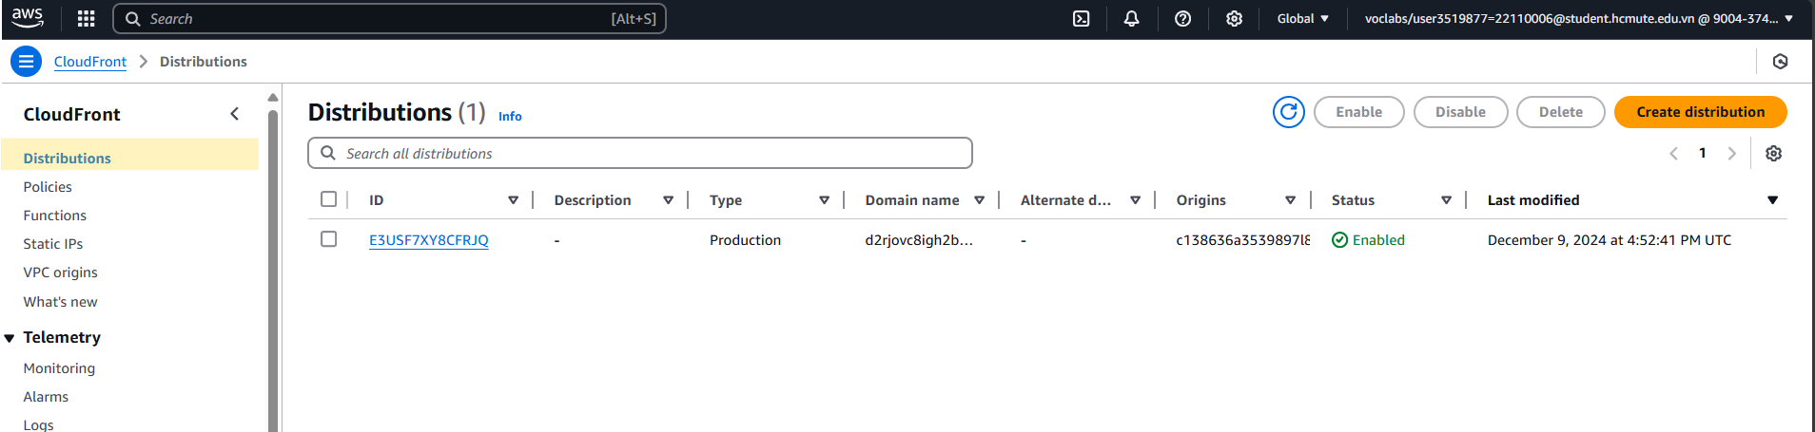

- **Chọn liên kết cho Distribution ID**.

- **Trong phần** Security **(Bảo mật)**, kiểm tra rằng phân phối hiện có giá trị AWS WAF.

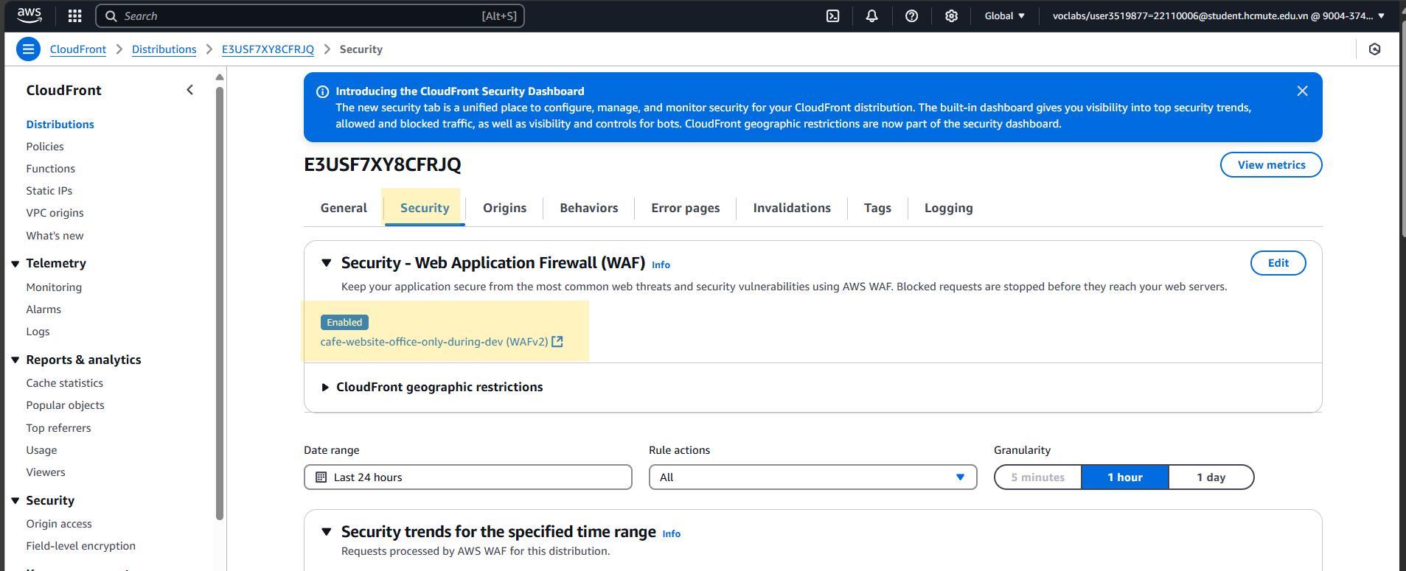

### **28. Kiểm tra cấu hình AWS WAF được áp dụng cho bản phân phối CloudFront.**

- **Quay lại tab trình duyệt nơi trang web quán café đang mở và làm mới (refresh) trang trình duyệt**.

<https://d2rjovc8igh2bp.cloudfront.net/>

Trang web sẽ hiển thị, bởi vì địa chỉ IP của máy tính bạn nằm trong bộ IP mà bạn đã chỉ định khi cấu hình Web ACL.

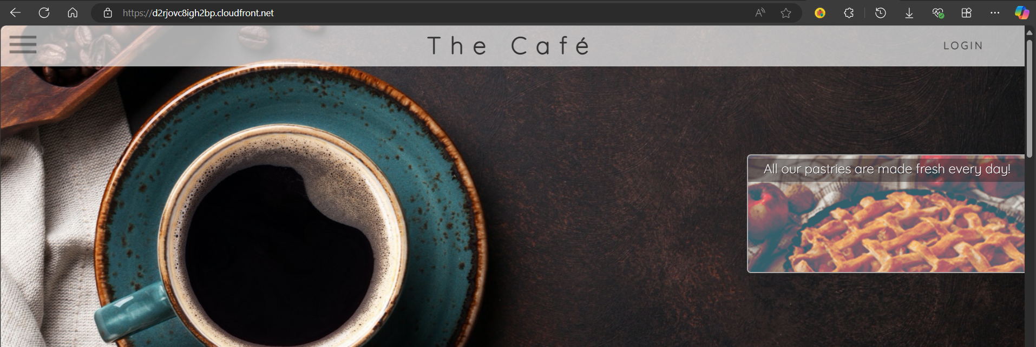

- **Thử tải trang web trên thiết bị di động**:

* Thử tải trang web trên một thiết bị di động không kết nối cùng mạng với máy tính của bạn. Ví dụ, thiết bị được kết nối internet qua kết nối di động và không cùng mạng WiFi với máy tính của bạn.
* Bạn sẽ không thể truy cập trang web thông qua một mạng khác bây giờ.

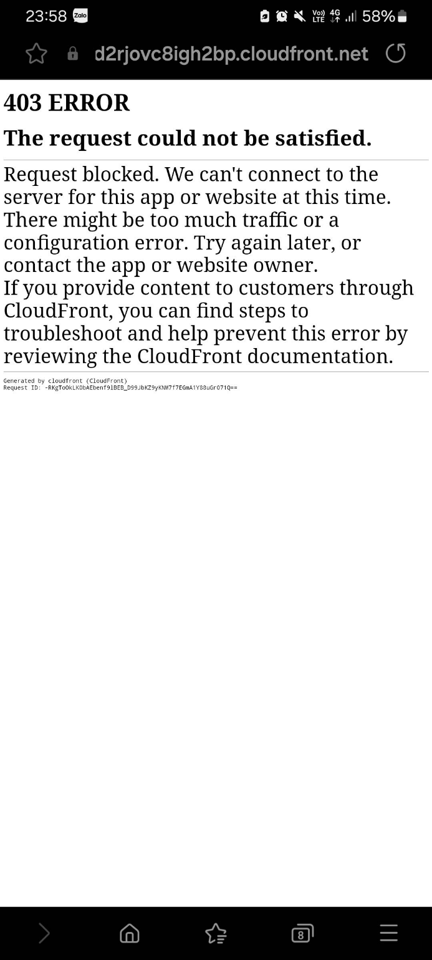

## **Task 4: Securing a REST API endpoint using AWS WAF**

Trang web quán cà phê hiện đã được định cấu hình để chỉ có thể xem được từ mạng văn phòng quán cà phê (địa chỉ IP của bạn). Tuy nhiên, các URL API REST mà AJAX của trang web sử dụng vẫn chưa được bảo mật và có thể được gọi từ bất kỳ đâu trên internet. Trong nhiệm vụ này, bạn sẽ đảm bảo quyền truy cập vào một trong các điểm cuối API REST.

### **29. Tạo bộ IP AWS WAF khu vực.**

- **Quay lại bảng điều khiển WAF & Shield**.

- **Trong khung điều hướng bên trái, chọn** IP sets.

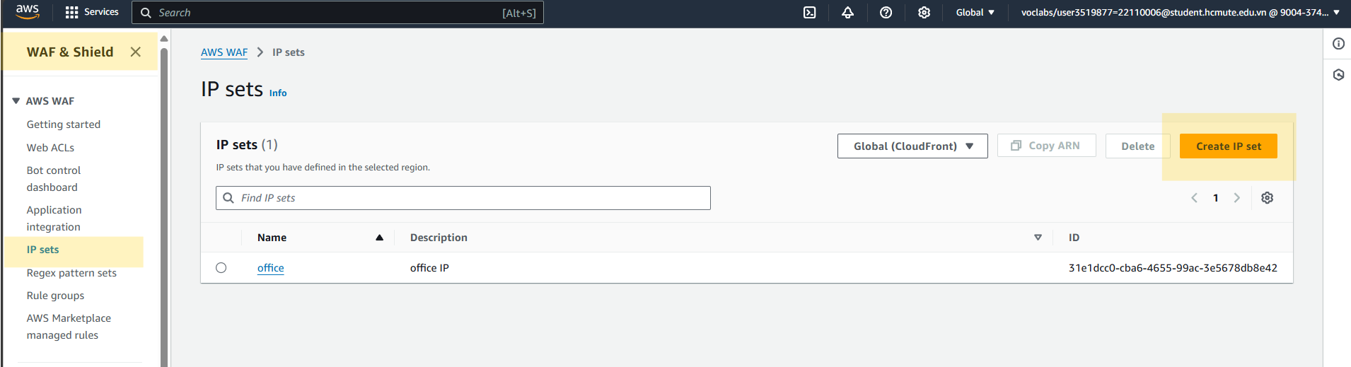

- **Chọn** Create IP set **và cấu hình**:

* **Tên IP set (IP set name)**: Nhập office_regional.
* **Mô tả (Description)**: Nhập IP of the office for API Gateway.
* **Khu vực (Region)**: Chọn **US East (N. Virginia)**.
* **Địa chỉ IP (IP addresses)**: Nhập <ip-address>/32 trong đó <ip-address> là địa chỉ IPv4 công cộng của bạn, được xác định bởi whatismyipaddress.com.

**Lưu ý**: Hãy chắc chắn bao gồm /32 ở cuối địa chỉ IP.

- **Chọn** Create IP set.

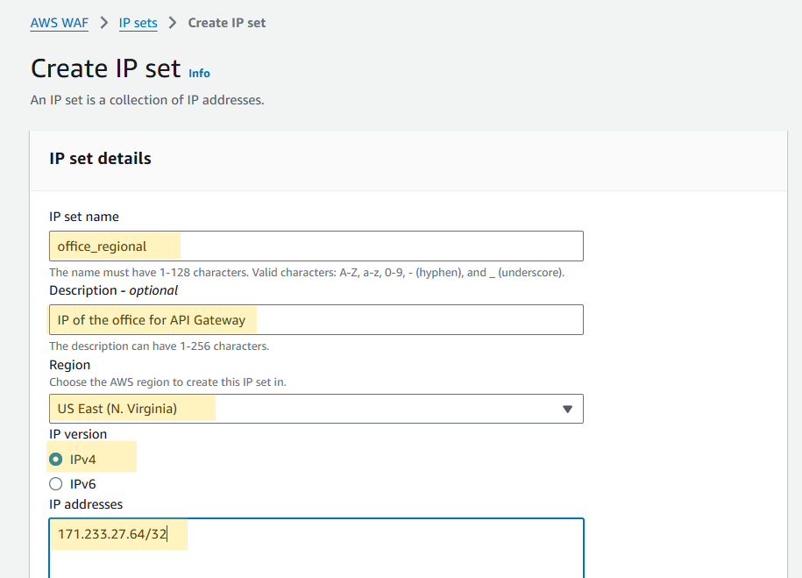

### **30. Bắt đầu tạo ACL web khu vực:**

- **Bắt đầu tạo một Web ACL khu vực**:

* Trong khung điều hướng bên trái, chọn **Web ACLs**.
* Chọn **Create web ACL**.

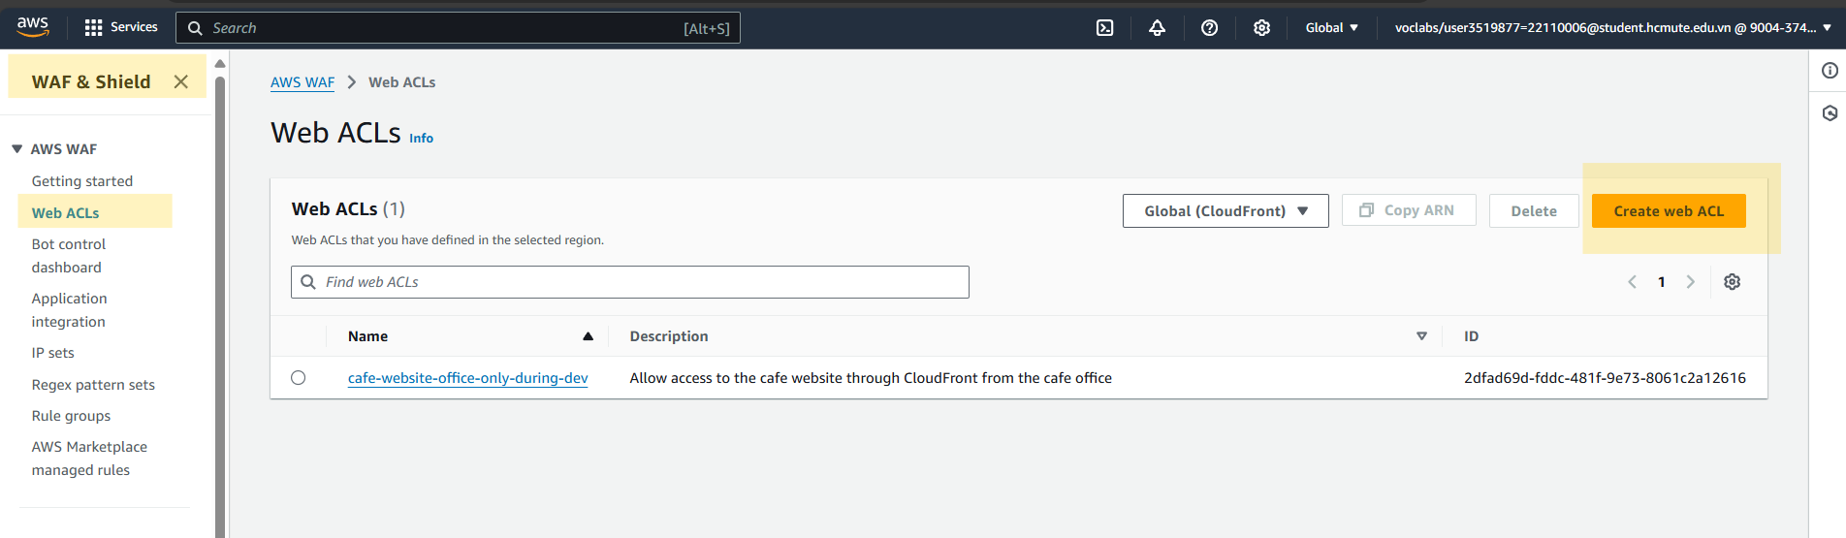

- **Trong phần chi tiết Web ACL (Web ACL details)**, cấu hình:

* **Loại tài nguyên (Resource type)**: Chọn **Regional resources**.
* **Khu vực (Region)**: Chọn **US East (N. Virginia)**.
* **Tên (Name)**: Nhập website-api-gw-office-only-during-dev.
* **Mô tả (Description)**: Nhập To allow us to access the API GW calls used by the website from the office.
* **Tên số liệu CloudWatch (CloudWatch metric name)**: Nhập website-api-gw-office-only-during-dev.

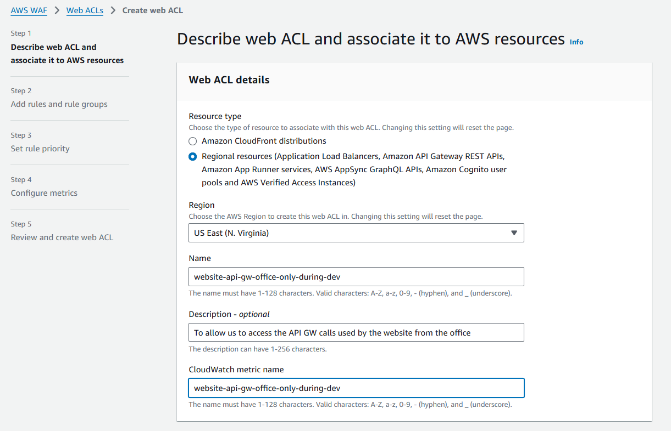

- **Trong phần tài nguyên AWS được liên kết (Associated AWS resources)**, cấu hình:

* Chọn **Add AWS resources**.
* Đối với **Loại tài nguyên (Resource type)**, chọn **Amazon API Gateway**.
* Chọn tài nguyên API Gateway **ProductsApi - prod**.
* Chọn **Add**.
* Chọn lại tài nguyên **ProductsApi - prod**, và sau đó chọn **Next**.

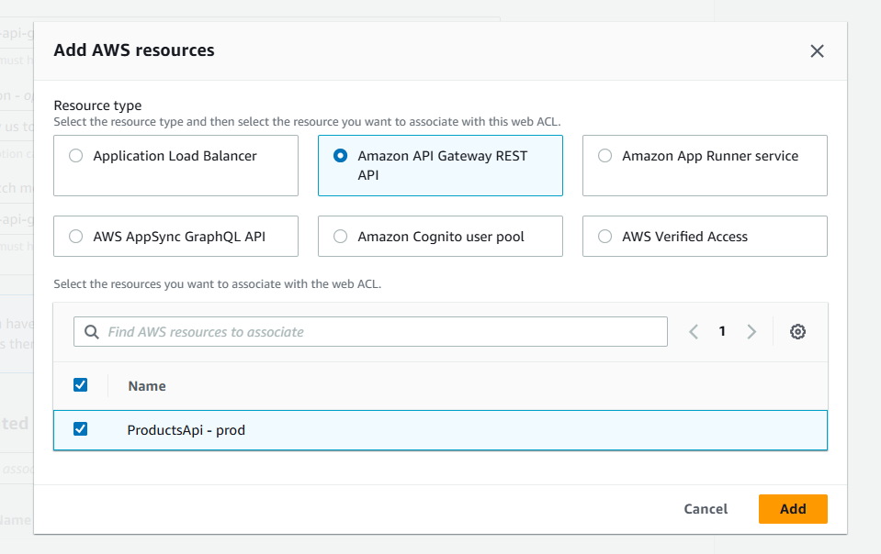

### **31. Thêm quy tắc vào cấu hình ACL web để cho phép các yêu cầu từ API Gateway.**

- **Trong phần** Rules **(Quy tắc)**:

* Chọn **Add rules** (Thêm quy tắc).
* Chọn **Add my own rules and rule groups** (Thêm quy tắc và nhóm quy tắc của riêng tôi).

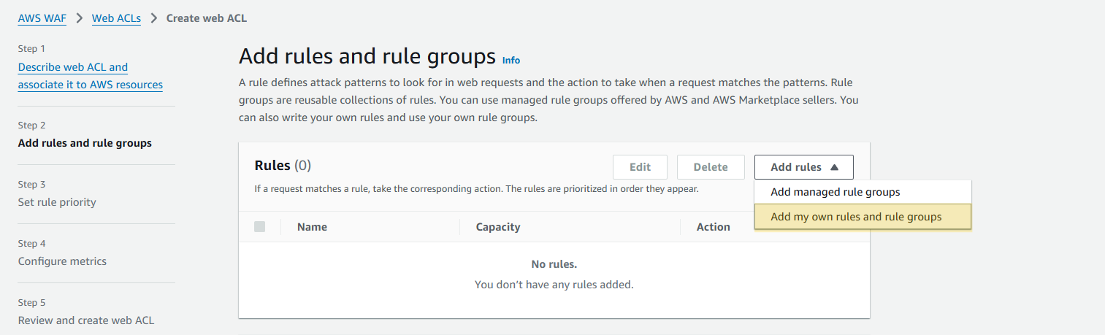

- **Loại quy tắc (Rule type)**: Chọn **IP set**.

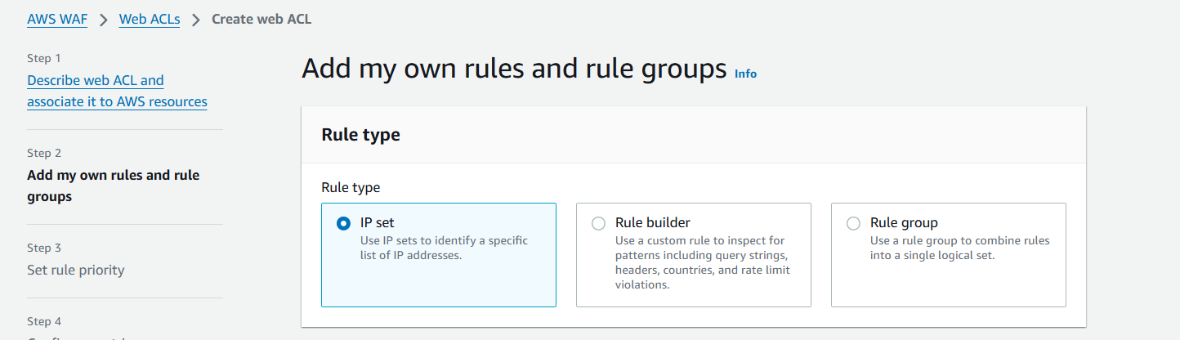

- **Cấu hình quy tắc**:

* **Tên (Name)**: Nhập ip_for_apigw.
* **IP set**: Chọn bộ IP office_regional mà bạn vừa tạo.
* **Địa chỉ IP để sử dụng làm địa chỉ gốc (IP address to use as the originating address)**: Giữ cài đặt mặc định **Source IP address**.
* **Hành động (Action)**: Chọn **Allow**.

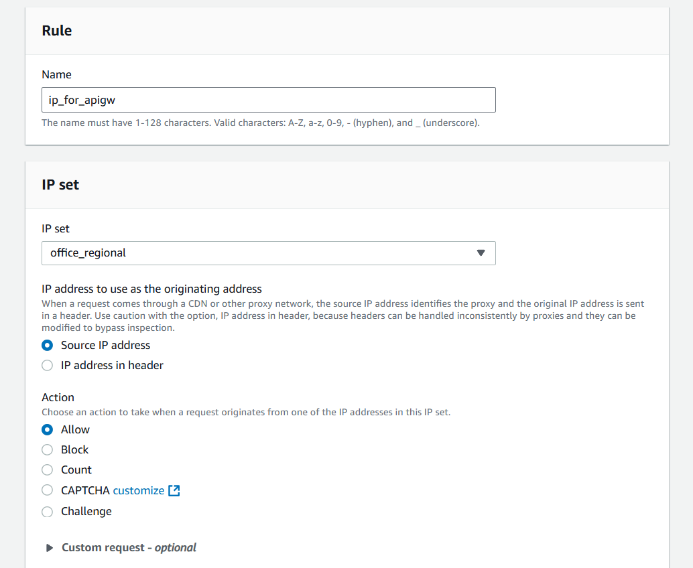

- **Thêm quy tắc**: Chọn **Add rule** (Thêm quy tắc).

### **32. Cập nhật quy tắc ACL web mới để chặn mọi yêu cầu không khớp với quy tắc.**

- **Trong phần** Rules **(Quy tắc)**:

* Chọn quy tắc ip_for_apigw.

- **Trong phần** Default web ACL action **(Hành động mặc định của Web ACL)**:

* Đối với Default action (Hành động mặc định), chọn **Block** (Chặn).

- **Chọn** Next **(Tiếp theo)**.

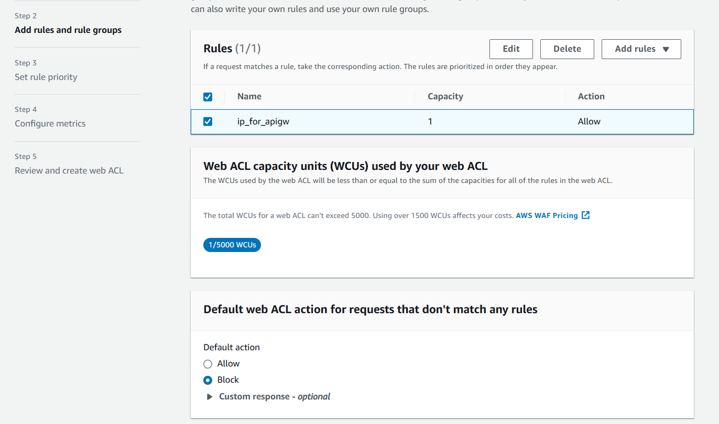

### **33. Đặt mức độ ưu tiên của quy tắc, định cấu hình số liệu và tạo ACL web.**

- **Chọn quy tắc** ip_for_apigw.

- **Chọn** Next **(Tiếp theo)**.

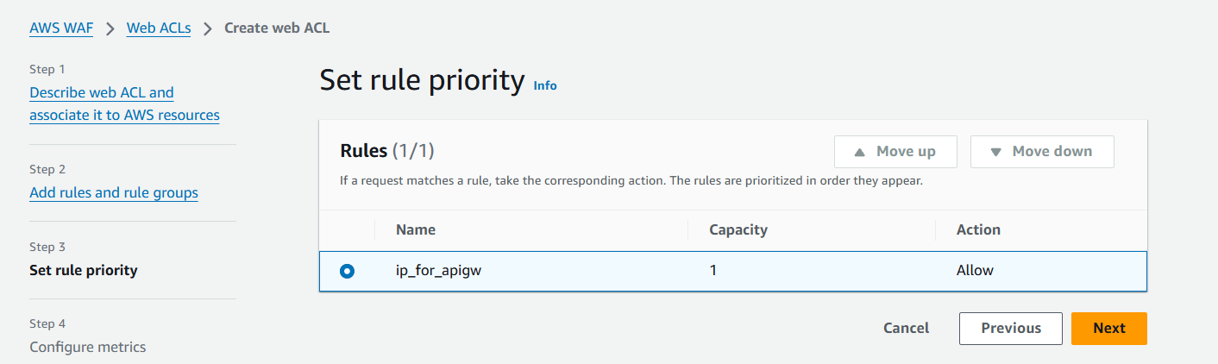

- **Giữ tất cả các cài đặt số liệu mặc định (default metrics settings)** và chọn Next (Tiếp theo) một lần nữa.

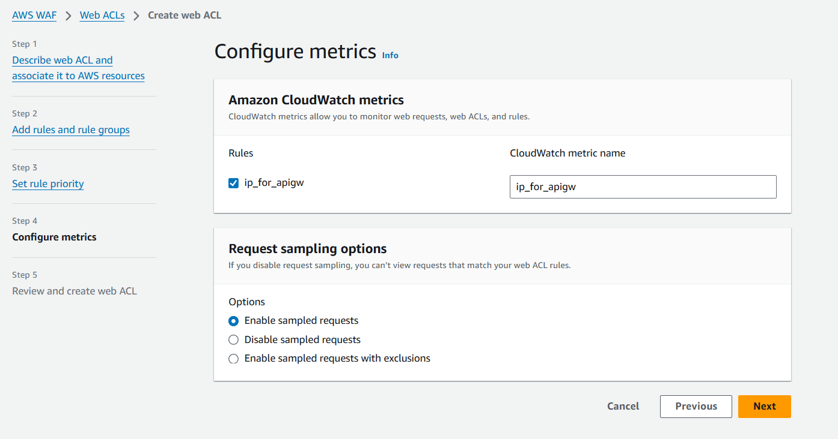

- **Xem lại các cài đặt**.

- **Ở cuối trang, chọn** Create web ACL **(Tạo Web ACL)**.

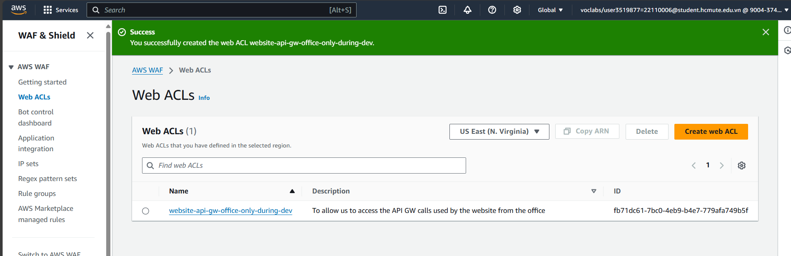

### **34. Khi quá trình tạo ACL web hoàn tất, hãy kiểm tra các tài nguyên được liên kết với ACL:**

- **Chọn liên kết cho Web ACL** website-api-gw-office-only-during-dev **mà bạn vừa tạo**.

- **Chọn tab** Associated AWS resources (Tài nguyên AWS liên kết).

- **Xác nhận rằng tài nguyên** ProductsApi - prod **được liệt kê**.

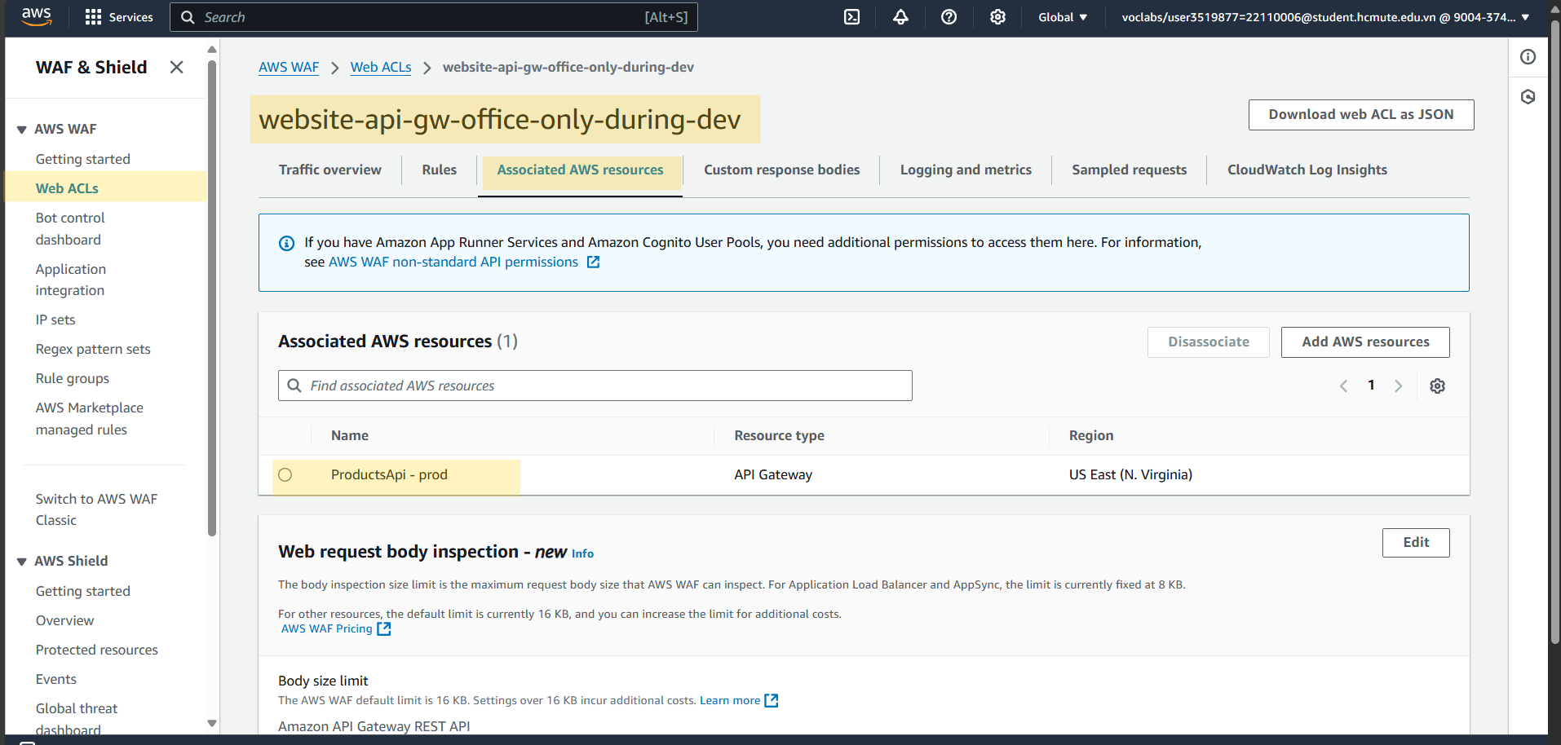

Nếu nó không có trong danh sách, thực hiện các bước sau để thêm:

* Chọn **Add AWS resources**.
* Chọn tài nguyên **ProductsApi - prod**.
* Chọn **Add**.

### **35. Kiểm tra ACL mới từ máy tính của bạn:**

- **Mở tab trình duyệt mới và điều hướng đến API Gateway console**.

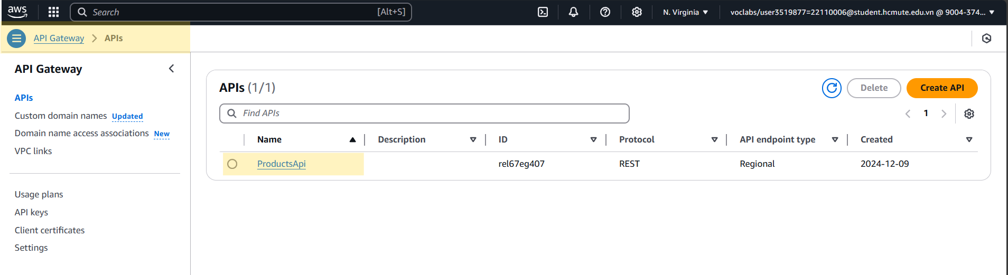

- **Chọn liên kết cho** ProductsApi.

- **Trong khung điều hướng bên trái, chọn** Stages **(Giai đoạn)**.

- **Trong khung điều hướng Stages, mở rộng** prod stage.

- **Dưới** /bean_products**, chọn** GET.

- **Sao chép URL** Invoke**, có định dạng như sau:** https://<distribution-domain-name>.execute-api.us-east-1.amazonaws.com/prod/bean_products **và tải URL đó trong một tab trình duyệt mới**.

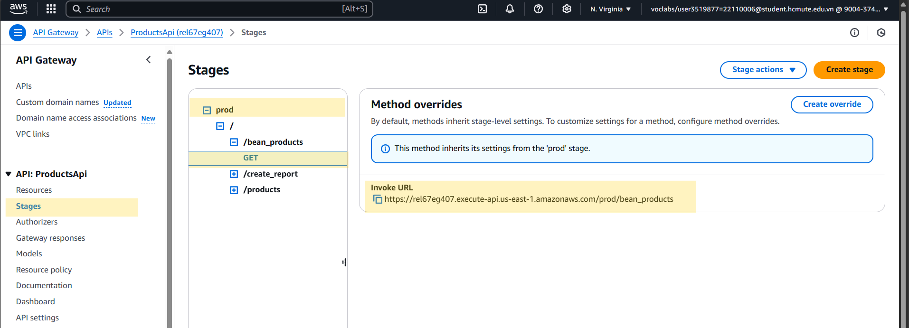

<https://rel67eg407.execute-api.us-east-1.amazonaws.com/prod/bean_products>

Một tài liệu định dạng JSON chứa thông tin sản phẩm sẽ hiển thị.

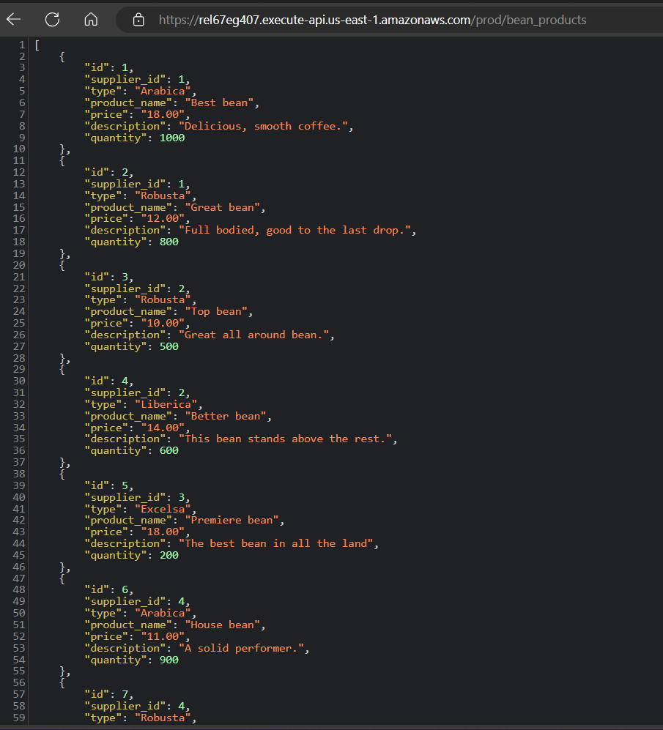

### **36. Kiểm tra ACL mới từ mạng khác.**

Mở đường link trên bằng điện thoại dùng mạng di động 4G/5G 🡪 bị chặn truy cập.

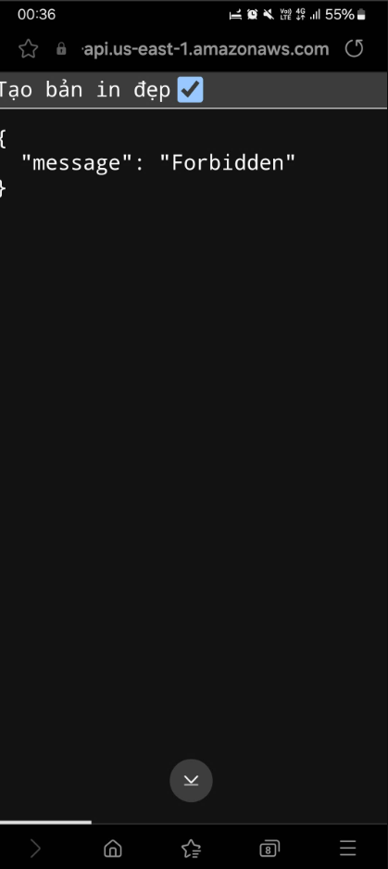

## **Task 5: Configuring a CloudFront function on the website**

Trong nhiệm vụ cuối cùng này, bạn sẽ tạo một hàm CloudFront mới. Bạn sẽ thêm mã vào chức năng để chạy mỗi khi trang web quán cà phê được tải. Sau đó, bạn sẽ kiểm tra trang web để xác minh rằng đã đạt được kết quả mong muốn.

### **37. Tạo CloudFront function.**

*-* ***Điều hướng đến CloudFront console****.*

*-* ***Trong khung điều hướng bên trái, chọn*** *Functions.*

*-* ***Chọn*** *Create function (Tạo hàm).*

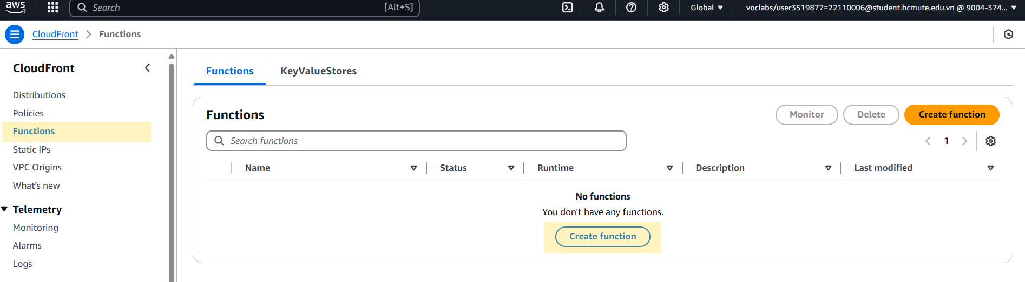

*-* ***Đối với Tên (Name)****, nhập random_image_header.*

*-* ***Chọn*** *Create function (Tạo hàm).*

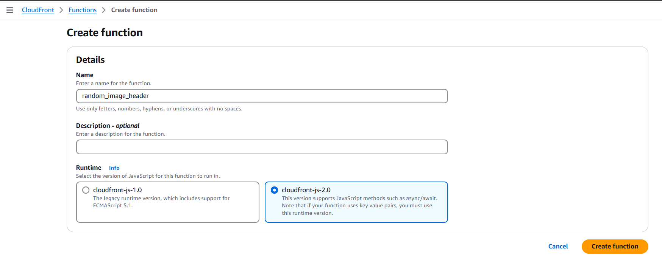

*-* ***Trong phần mã hàm (Function code)****, thay thế mã hiện có bằng mã sau:*

|  |
| --- |
| function handler(event) {   var     pastry_name_arr = [         "apple_pie",         "apple_pie_slice",         "chocolate_chip_cupcake",         "strawberry_cupcake",         "blueberry_jelly_doughnut",         "plain_bagel"    ],     random_int = Math.floor(Math.random() * (pastry_name_arr.length)),     response = event.response,     date = new Date(),     attr_str = "",     distro_str = "d2rjovc8igh2bp"; //change this  date.setTime(+ date + (365 * 86400000)); //24 \* 60 \* 60 \* 100  attr_str = "Secure; Path=/; Domain=" + distro_str + ".cloudfront.net; Expires=" + date + ";";  response.cookies = {     "the_image": {         "value": pastry_name_arr[random_int],         "attributes": attr_str    }  };  return response;  } |

- **Thay thế giá trị** distro_str **trên dòng 15**:

* Tìm giá trị phân phối duy nhất của bạn.
* Nếu bạn có trang web quán café mở trong trình duyệt, sao chép phần URL của trang nằm giữa https:// và .cloudfront.net.
* Một cách khác là tìm giá trị này trong bảng điều khiển CloudFront.

VD: <https://d2rjovc8igh2bp.cloudfront.net/> thì distro_str là d2rjovc8igh2bp

- Bấm Save changes.

### **38. Test function.**

- **Chọn tab** Test **(Kiểm tra)**.

- **Đối với Loại sự kiện (Event Type)**:

* Chọn **Viewer Response** (Phản hồi của người xem).

- **Giữ các cài đặt mặc định khác** và ở dưới cùng của trang, chọn **Test function** (Kiểm tra hàm).

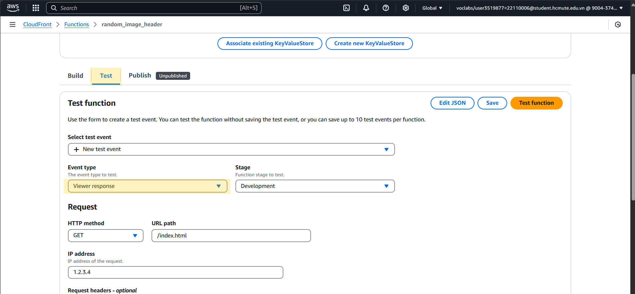

- **Xác nhận kết quả**:

* Một khu vực kết quả sẽ xuất hiện ở dưới cùng của trang.
* Xác nhận rằng Trạng thái (Status) là **200 OK**.
* Đầu ra (output) nên hiển thị rằng một mục ngẫu nhiên từ pastry_name_array đã được trả về trong cookie.

**Lưu ý**: Không có kết quả log nào được mong đợi.

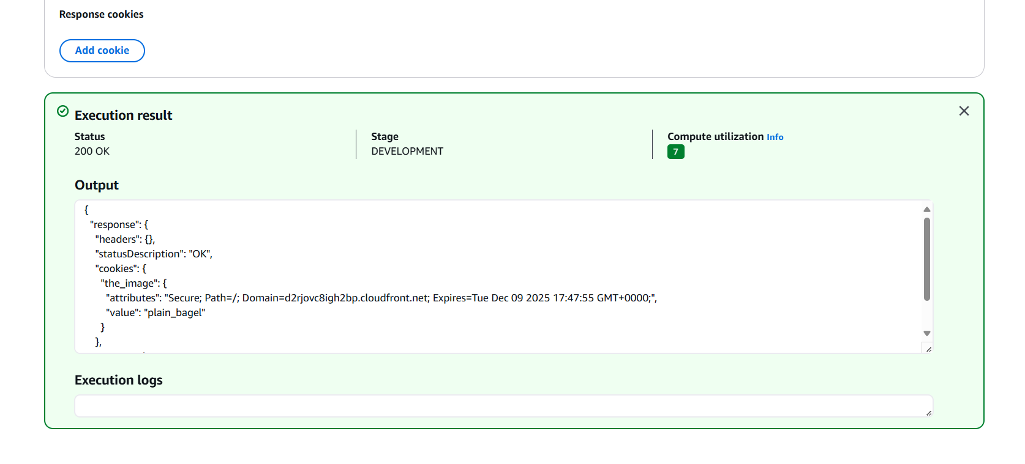

### **39. Xuất bản hàm CloudFront và liên kết nó với bản phân phối CloudFront.**

- **Chọn tab** Publish **(Xuất bản)**.

- **Chọn** Publish function **(Xuất bản hàm)**.

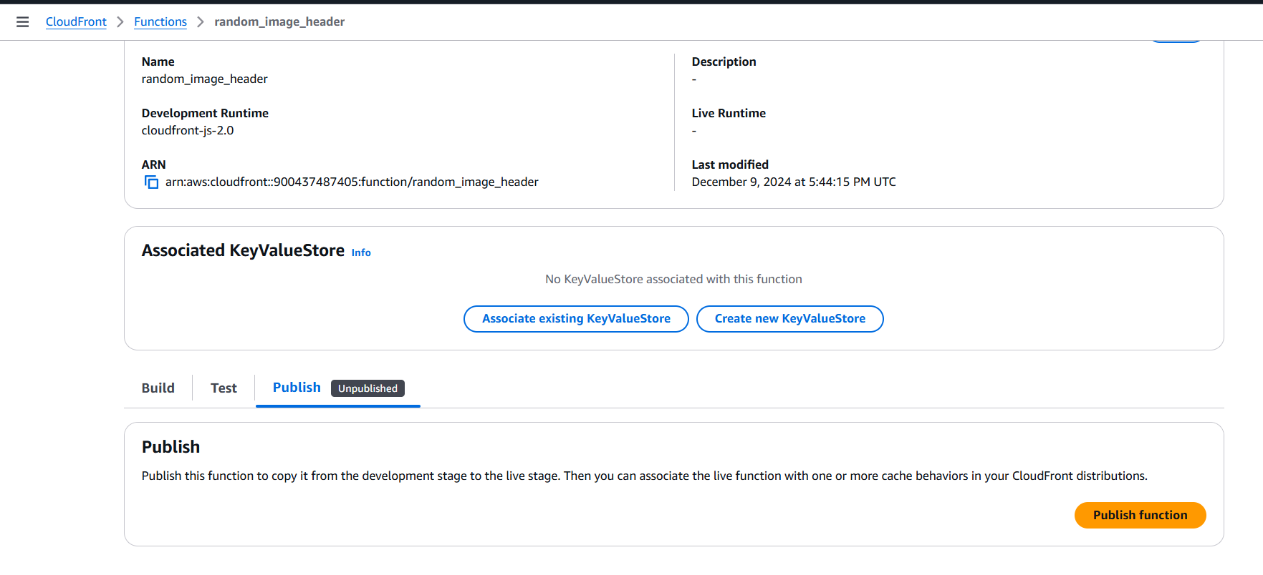

- **Trong phần** Associated distributions **(Phân phối liên kết)**, chọn Add association (Thêm liên kết) và cấu hình:

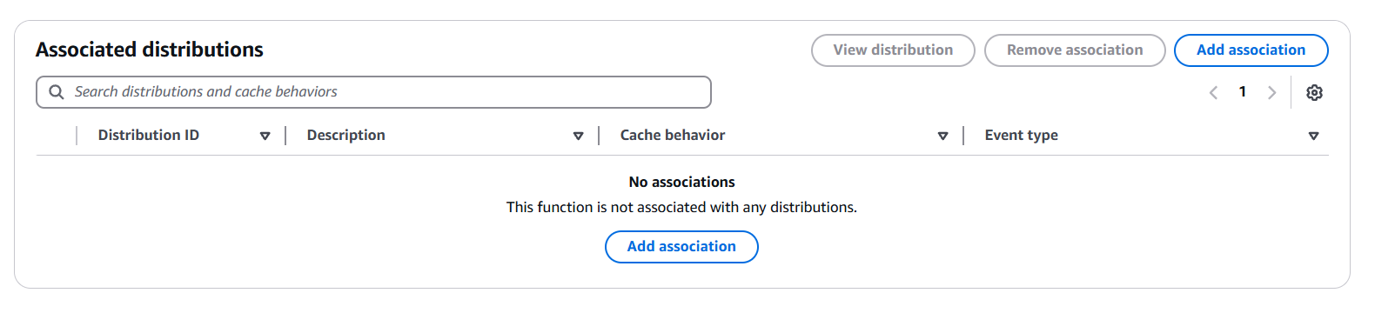

* **Distribution**: Chọn phân phối của bạn.
* **Event type**: Chọn Viewer Response (Phản hồi của người xem).
* **Cache behavior**: Chọn Default (*).

- **Chọn** Add association **(Thêm liên kết)**.

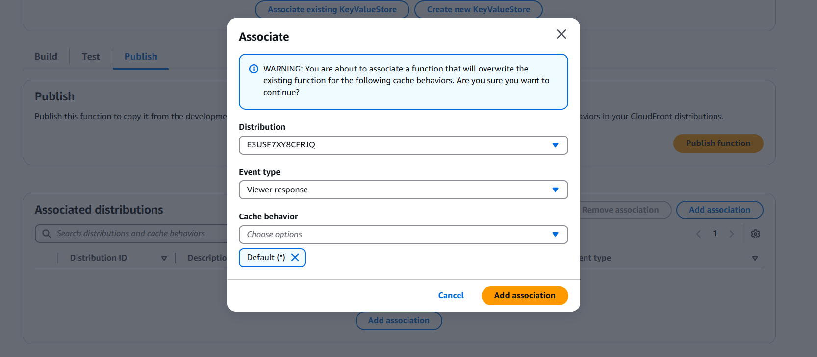

- **Trong khung điều hướng bên trái, chọn** Distributions **(Phân phối)**.

* Chú ý rằng phân phối đang được triển khai lại.

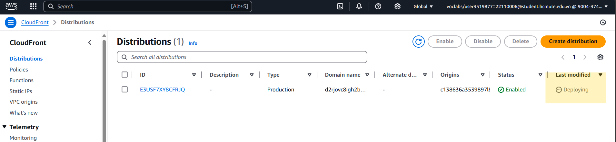

### **40. Kiểm tra chức năng trên trang web quán cà phê.**

Quay lại tab trình duyệt trang web quán cà phê và làm mới trang vài lần.

Mỗi lần bạn làm mới, đồ họa xuất hiện ở bên phải tách cà phê sẽ thay đổi.

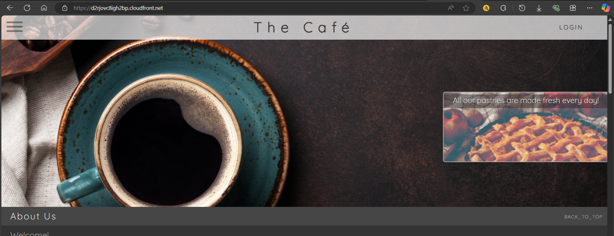

## **Task 6: Adjusting the cache duration**

### **41. Xác nhận cài đặt bộ nhớ đệm hiện có trên trang web quán cà phê.**

Mở trang web 🡪 F12 lên 🡪 Mở tab Network và bấm refresh lại trang.

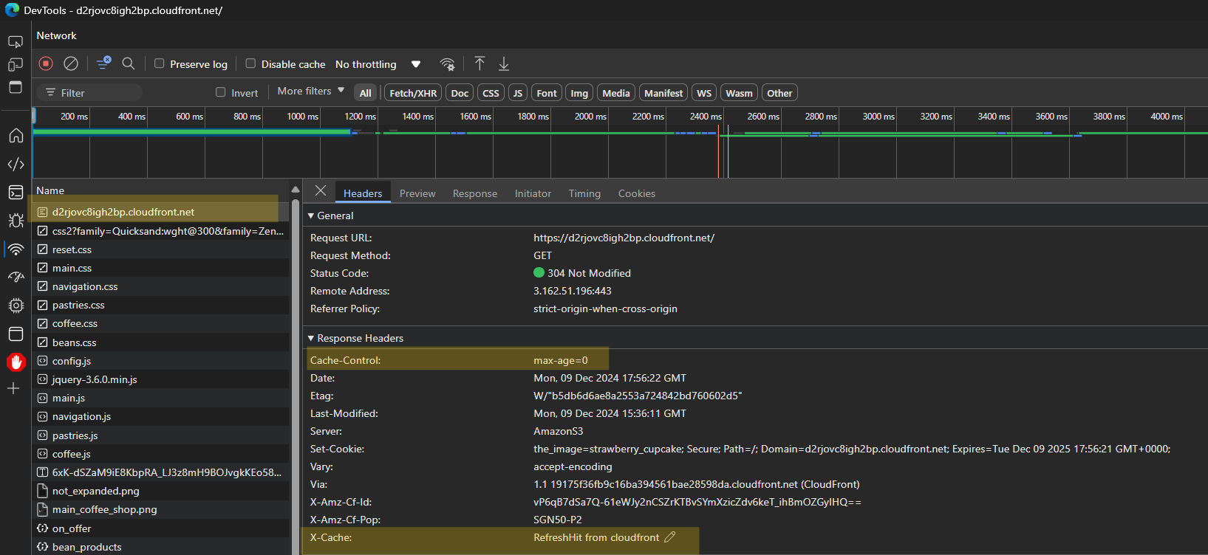

### **42. Chỉnh sửa bộ tiêu đề Cache-Control trên từng đối tượng trong nhóm S3:**

- **Điều hướng đến Amazon S3 console**.

- **Chọn liên kết cho bucket có** -s3bucket **trong tên**.

- **Chọn tất cả các tệp trong bucket**:

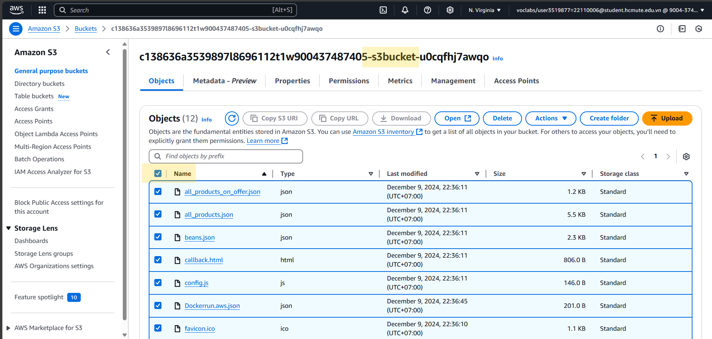

- **Chọn** Actions **(Hành động) 🡪 Copy:**

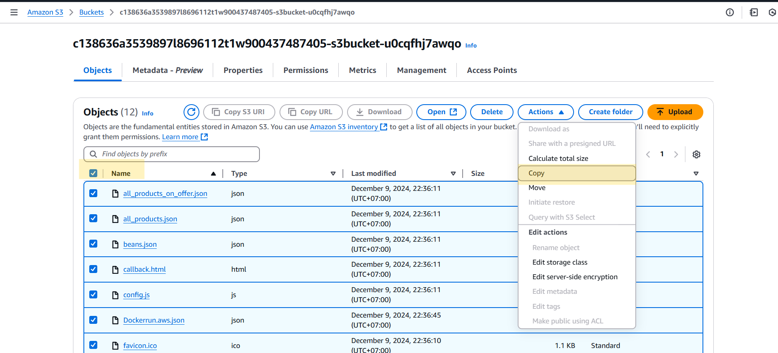

- **Destination 🡪 Directory bucket**

Dán đường link đến bucket tương tự như sau:

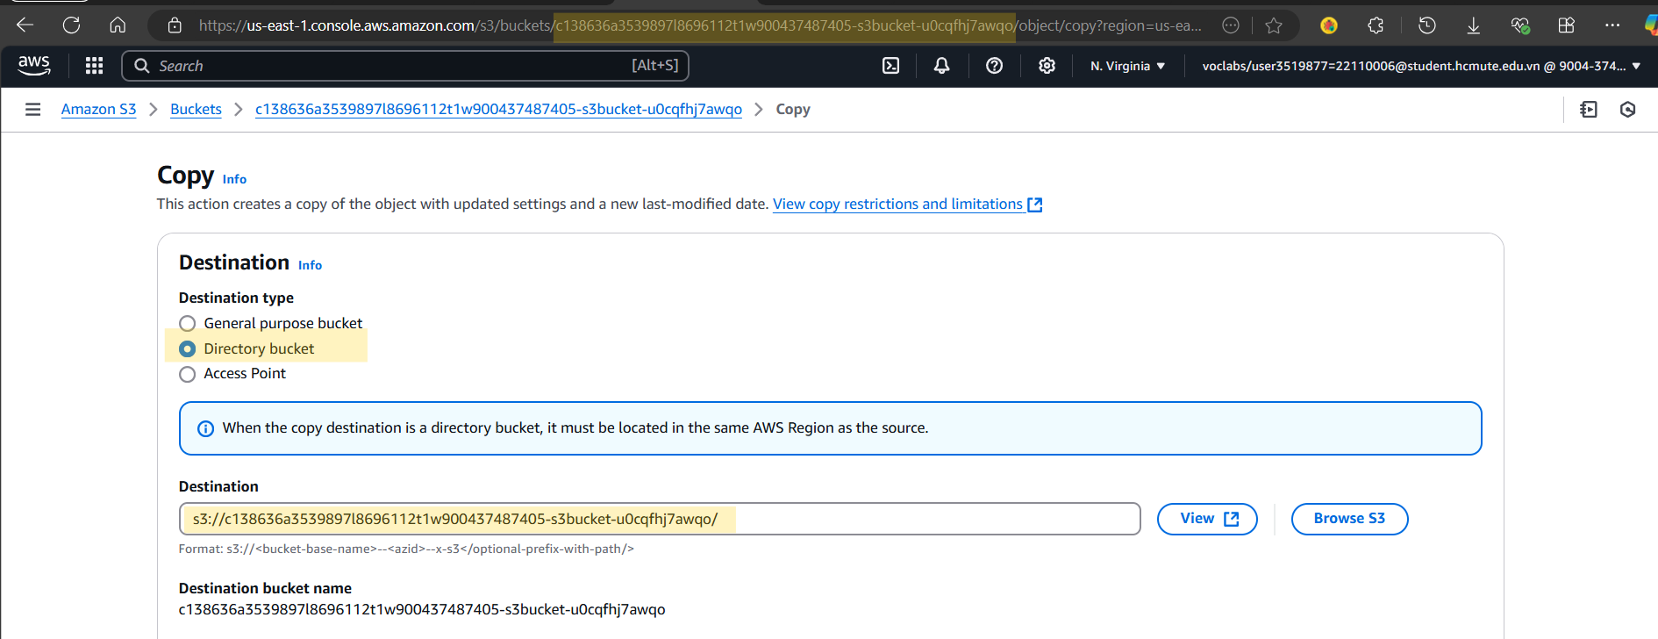

- Kéo xuống **Additional copy settings 🡪 chọn Specify settings**

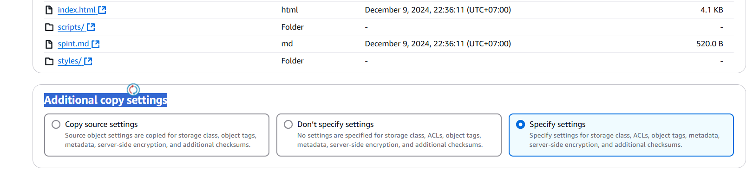

**- Kéo xuống Masterdata 🡪 Replace all masterdata 🡪 Add masterdata**

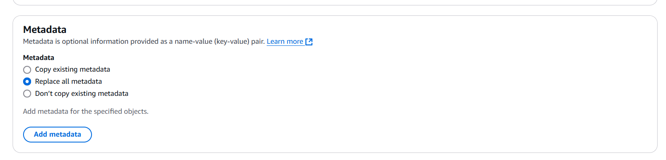

+ Type (Loại): Chọn System defined (Định nghĩa hệ thống).

+ Key (Khóa): Chọn Cache-Control.

+ Value (Giá trị): Nhập max-age=180 (Đây là 180 giây, hoặc 3 phút).

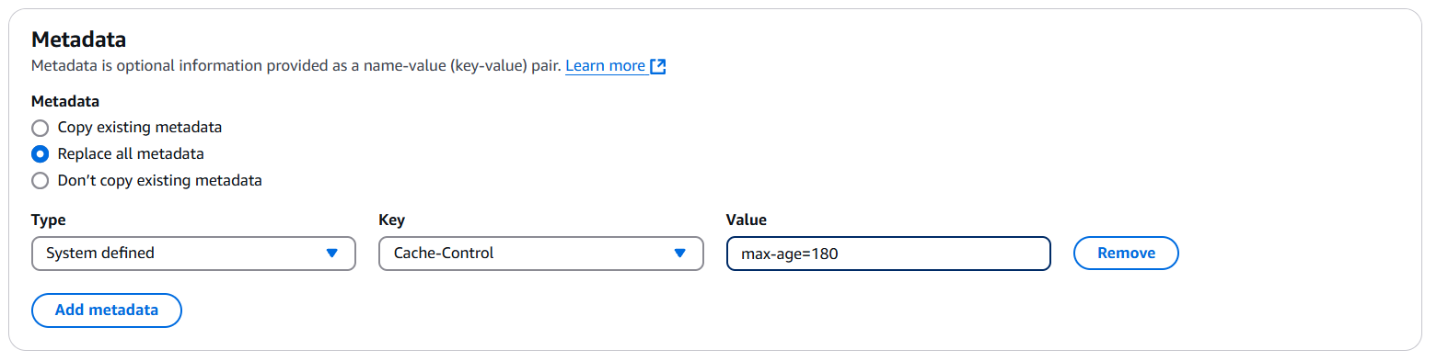

**Bấm Copy.**

### **43. Kiểm tra tác động của việc cập nhật cài đặt bộ nhớ đệm trên nguồn gốc CloudFront (nhóm S3).**

### **44. Đợi 3 phút rồi kiểm tra lại.**